**

**INTEGRASI EKSTRAKSI FITUR STATIS DAN DINAMIS PADA GERAKAN TANGAN MENGGUNAKAN KINECT 2.0 UNTUK MENGENALI BAHASA ISYARAT INDONESIA**

TUGAS AKHIR - KI141502

IGNATIUS BENEDICT

NRP 5113100044

Dosen Pembimbing

Wijayanti Nurul Khotimah, S.Kom., M.Sc.

Dr.Eng. Nanik Suciati, S.Kom., M.Kom.

DEPARTEMEN INFORMATIKA

Fakultas Teknologi Informasi dan Komunikasi

Institut Teknologi Sepuluh Nopember

Surabaya 2017

*[Halaman ini sengaja dikosongkan]*

**

INTEGRASI EKSTRAKSI FITUR STATIS DAN DINAMIS PADA GERAKAN TANGAN MENGGUNAKAN KINECT 2.0 UNTUK MENGENALI BAHASA ISYARAT INDONESIA

IGNATIUS BENEDICT

NRP 5113100044

Dosen Pembimbing

Wijayanti Nurul Khotimah, S.Kom., M.Sc.

Dr.Eng. Nanik Suciati, S.Kom., M.Kom.

DEPARTEMEN INFORMATIKA

Fakultas Teknologi Informasi dan Komunikasi

Institut Teknologi Sepuluh Nopember

Surabaya 2017

TUGAS AKHIR - KI141502

*[Halaman ini sengaja dikosongkan]*

**

IGNATIUS BENEDICT

NRP 5113100044

Advisor

Wijayanti Nurul Khotimah, S.Kom., M.Sc.

Dr.Eng. Nanik Suciati, S.Kom., M.Kom.

INFORMATICS DEPARTMENT

Faculty of Information Technology and Communication

Institut Teknologi Sepuluh Nopember

Surabaya 2017

Su

**INTEGRATION EXTRACTION OF STATIC AND DYNAMIC FEATURES ON HAND GESTURES USING KINECT 2.0 TO RECOGNIZE INDONESIAN SIGN LANGUAGE**

FINAL PROJECT - KI141502

*[Halaman ini sengaja dikosongkan]*

# LEMBAR PENGESAHAN

**INTEGRASI EKSTRAKSI FITUR STATIS DAN DINAMIS PADA GERAKAN TANGAN MENGGUNAKAN KINECT 2.0 UNTUK MENGENALI BAHASA ISYARAT INDONESIA**

**TUGAS AKHIR**

Diajukan Untuk Memenuhi Salah Satu Syarat

Memperoleh Gelar Sarjana Komputer

pada

Bidang Studi Interaksi Grafis dan Seni

Program Studi S-1 Jurusan Teknik Informatika

Fakultas Teknologi Informasi dan Komunikasi

Institut Teknologi Sepuluh Nopember

Oleh:

**IGNATIUS BENEDICT**

NRP. 5113100044

Disetujui oleh Pembimbing Tugas Akhir:

|  |  |  |  |
| --- | --- | --- | --- |
| 1. | Wijayanti Nurul Khotimah, S.Kom., M.Sc. | | …………………… |
|  | NIP: 19860312 201212 2 004 | (pembimbing 1) | |
|  |  |  | |
| 2. | Dr.Eng. Nanik Suciati, S.Kom., M.Kom. | | …………………… |
|  | NIP: 19710428 199412 2 001 | (pembimbing 2) | |

**SURABAYA**

**DESEMBER, 2017**

*[Halaman ini sengaja dikosongkan]*

INTEGRASI EKSTRAKSI FITUR STATIS DAN DINAMIS PADA GERAKAN TANGAN MENGGUNAKAN KINECT 2.0 UNTUK MENGENALI BAHASA ISYARAT INDONESIA

Nama Mahasiswa : Ignatius Benedict

NRP : 5113100044

Jurusan : Teknik Informatika FTIf-ITS

Dosen Pembimbing I : Wijayanti Nurul Khotimah, S.Kom.,

M.Sc.

**Dosen Pembimbing II :** **Dr.Eng. Nanik Suciati, S.Kom., M.Kom.**

# ABSTRAK

*Bahasa isyarat adalah sarana untuk berkomunikasi bagi orang yang menyandang tunarungu. Tidak semua orang dapat menguasai keahlian untuk memahami bahasa isyarat.*

*Pada Tugas Akhir sebelumnya, telah dikembangkan teknologi untuk mendukung pembelajaran bahasa isyarat Indonesia statis menggunakan Kinect 1.0 dan bahasa isyarat Indonesia dinamis menggunakan Kinect 2.0. Tugas akhir ini bertujuan untuk membantu orang memahami bahasa isyarat statis dan dinamis dengan cara mengintegrasikan kedua jenis bahasa isyarat dengan menggunakan teknologi Kinect 2.0.*

*Hasil pengujian dalam Tugas Akhir ini menunjukkan bahwa metode Decision Tree yang digunakan sebagai classifier gerakan bahasa isyarat mempunyai akurasi yang baik yaitu sekitar 83.67 persen. Hasil tersebut masih dapat ditingkatkan dengan menambahkan data training maupun menggunakan/membuat classifier lain untuk mengklasifikasikan bahasa isyarat.*

Kata kunci: Kinect 2, Fitur Statis, Fitur Dinamis, Penganalan Bahasa Isyarat, Sistem Isyarat Bahasa Indonesia.

*[Halaman ini sengaja dikosongkan]*

INTEGRATION EXTRACTION OF STATIC AND DYNAMIC FEATURES ON HAND GESTURES USING KINECT 2.0 TO RECOGNIZE INDONESIAN SIGN LANGUAGE

Name : Ignatius Benedict

NRP : 5113100044

Major : Informatics Department, FTIf-ITS

Advisor I : Wijayanti Nurul Khotimah, S.Kom., M.Sc.

Advisor II : Dr.Eng. Nanik Suciati, S.Kom., M.Kom.

# ABSTRACT

Sign language is a way to communicate for deaf people. Not everyone have the skill to understand sign language.

In the previous final project, the use of the technology to learning of static Indonesian sign language using Kinect 1.0 and dynamic Indonesian sign language using Kinect 2.0. This final project goal is to help people understand both static and dynamic sign language by integrating two types of sign language using Kinect 2.0 technology.

The test results of this final project show that the Decision Tree method used as classifier have a good accuracy which is about 83.67 percent. These results can be improved by adding training data or using/creating another classifier to classify sign language.

Keywords: : Kinect 2, Static Features, Dynamic Features, Sign Language Recognition, Indonesian Sign Language

*[Halaman ini sengaja dikosongkan]*

# KATA PENGANTAR

Puji dan syukur kepada Tuhan Yang Maha Esa atas berkat dan kasih-Nya, penulis dapat menyelesaikan Tugas Akhir ini sampai selesai. Penulis ingin menyampaikan rasa hormat dan terima kasih yang sebanyak-banyaknya kepada seluruh pihak yang telah membantu penulis dalam penyelesain Tugas Akhir ini.

1. Bapak Carolus, Ibu Anastasia, dan seluruh keluarga yang selalu memberikan dukungan penuh dalam penyelesaian Tugas Akhir ini.
2. Ibu Wijayanti Nurul Khotimah, S.Kom., M.Sc. dan Ibu Dr.Eng. Nanik Suciati, S.Kom., M.Kom. yang telah bersedia untuk menjadi dosen pembimbing Tugas Akhir sehingga penulis dapat mengerjakan Tugas Akhir dengan arahan dan bimbingan yang baik dan jelas.
3. Bapak dan ibu dosen Departemen Teknik Informatika ITS yang banyak memberikan ilmu serta bimbingan selama masa perkuliahan.
4. Teman-teman “DICE” yang selalu memberi semangat dan bantuan pada saat pengerjaan Tugas Akhir ini.
5. Teman-teman Mahasiswa Teknik Informatikan 2013 yang telah berjuang bersama-sama pada masa perkuliahan.
6. Teman-teman lain yang ikut serta membantu dalam terlaksananya Tugas Akhir ini.

Semoga Tuhan memberkati seluruh kegiatan dan memberikan balasan yang berlimpah kepada semua yang telah membantu pengerjaan Tugas Akhir ini. Penulis berharap semoga Tugas Akhir ini dapat bermanfaat bagi penulis dan bagi semuanya.

Surabaya, Desember 2017

Penulis

*[Halaman ini sengaja dikosongkan]*

# DAFTAR ISI

LEMBAR PENGESAHAN vii

ABSTRAK ix

ABSTRACT xi

KATA PENGANTAR xiii

DAFTAR ISI xv

DAFTAR GAMBAR xvii

DAFTAR TABEL xix

DAFTAR KODE SUMBER xxi

BAB I PENDAHULUAN 1

1.1 Latar Belakang 1

1.2 Rumusan Masalah 2

1.3 Batasan Masalah 2

1.4 Tujuan 2

1.5 Manfaat 2

1.6 Metodologi 3

1.7 Sistematika Penulisan 4

BAB II DASAR TEORI 7

2.1 Tunarungu 7

2.2 Bahasa Isyarat 7

2.3 Kinect 2.0 8

2.4 Kinect SDK 9

2.5 Microsoft Visual Studio 10

2.6 Ekstraksi Fitur 11

2.7 Decision Tree 13

BAB III ANALISIS DAN PERANCANGAN SISTEM 15

3.1 Analisis Perangkat Lunak 15

3.1.1 Deskripsi Umum Perangkat Lunak 16

3.1.2 Spesifikasi Kebutuhan Perangkat Lunak 16

3.1.3 Identifikasi Pengguna 17

3.2 Perancangan Perangkat Lunak 18

3.2.1 Model Kasus Penggunaan 18

3.2.2 Definisi Aktor 19

3.2.3 Definisi Kasus Penggunaan 19

3.2.4 Arsitektur Umum Sistem 23

3.2.5 Rancangan Antarmuka Perangkat Lunak 23

3.2.6 Rancangan Proses Perangkat Lunak 24

BAB IV IMPLEMENTASI 35

4.1 Lingkungan Pembangunan 35

4.1.1 Lingkungan Pembangunan Perangkat Keras 35

4.1.2 Lingkungan Pembangunan Perangkat Lunak 35

4.2 Implementasi Antarmuka 36

4.3 Implementasi Perangkat Lunak 40

4.3.1 Implementasi Pendeteksian *Skeleton* Pengguna 40

4.3.2 Implementasi Proses Ekstraksi Fitur 43

4.3.4 Implementasi Proses *Testing* Data 50

BAB V PENGUJIAN DAN EVALUASI 59

5.1 Lingkungan Pembangunan 59

5.2 Skenario Pengujian 59

5.2.1 Pengujian Skenario 1 dan Analisis 62

5.2.2 Pengujian Skenario 2 dan Analisis 64

5.2.3 Pengujian Skenario 3 dan Analisis 66

5.2.4 Pengujian Skenario 4 dan Analisis 68

5.3 Evaluasi 70

BAB VI KESIMPULAN DAN SARAN 73

6.1 Kesimpulan 73

6.2 Saran 74

DAFTAR PUSTAKA 75

LAMPIRAN A KODE SUMBER 77

LAMPIRAN B *SCREENSHOT* PERANGKAT LUNAK 79

BIODATA PENULIS 91

# DAFTAR GAMBAR

Gambar 1.1 Alur Aplikasi yang Akan Dibuat 3

Gambar 2.1 Contoh Bahasa Isyarat Statis (1) Gang; (2) Hamba dan Bahasa Isyarat Dinamis (3) Bola; (4) Kijang 8

Gambar 2.2 Kinect 2.0 9

Gambar 2.3 *Skeleton Joint* yang Dapat Dideteksi Oleh Kinect v2 11

Gambar 2.4 Pengelompokan Data Kuantisasi 13

Gambar 3.1 Diagram Kasus Penggunaan Perangkat Lunak 18

Gambar 3.2 Rancangan Antarmuka Perangkat Lunak 23

Gambar 3.3 Diagram Alir Proses Ekstraksi Fitur 24

Gambar 3.4 Posisi Gerakan Tangan pada Tubuh Mengacu pada Leher (Vektor N) dan Tulang Belakang Tengah (Vektor SM) 28

Gambar 3.5 Rancangan Proses *Training* *Dataset* 29

Gambar 3.6 Decision Tree Statis 31

Gambar 3.7 Decision Tree Dinamis 32

Gambar 3.8 Decision Tree Penentu Statis atau Dinamis 33

Gambar 3.9 Rancangan Proses *Testing Dataset* 33

Gambar 4.1 Antarmuka Perangkat Lunak 36

Gambar 5.1 Gambar Ke-20 Bahasa Isyarat yang Digunakan 61

Gambar 5.2 Hasil Uji Coba 70

Gambar B.1 Penulis Melakukan Gerak Bahasa Isyarat Badan 79

Gambar B.2 Penulis Melakukan Gerak Bahasa Isyarat Besar 79

Gambar B.3 Penulis Melakukan Gerak Bahasa Isyarat Bingkai 80

Gambar B.4 Penulis Melakukan Gerak Bahasa Isyarat Bingung 80

Gambar B.5 Penulis Melakukan Gerak Bahasa Isyarat Bola 81

Gambar B.6 Penulis Melakukan Gerak Bahasa Isyarat Kijang 81

Gambar B.7 Penulis Melakukan Gerak Bahasa Isyarat Rujuk 82

Gambar B.8 Penulis Melakukan Gerak Bahasa Isyarat Samping 82

Gambar B.9 Penulis Melakukan Gerak Bahasa Isyarat Sempit 83

Gambar B.10 Penulis Melakukan Gerak Bahasa Isyarat Topeng 83

Gambar B.11 Penulis Melakukan Gerak Bahasa Isyarat Ada 84

Gambar B.12 Penulis Melakukan Gerak Bahasa Isyarat Botol 84

Gambar B.13 Penulis Melakukan Gerak Bahasa Isyarat Gang 85

Gambar B.14 Penulis Melakukan Gerak Bahasa Isyarat Geledeg 85

Gambar B.15 Penulis Melakukan Gerak Bahasa Isyarat Hai 86

Gambar B.16 Penulis Melakukan Gerak Bahasa Isyarat Hamba 86

Gambar B.17 Penulis Melakukan Gerak Bahasa Isyarat Hormat 87

Gambar B.18 Penulis Melakukan Gerak Bahasa Isyarat Jendral 87

Gambar B.19 Penulis Melakukan Gerak Bahasa Isyarat Ketua 88

Gambar B.20 Penulis Melakukan Gerak Bahasa Isyarat Wadah 88

Gambar B.21 Penguji 1 Melakukan Gerak Bahasa Isyarat Hai 89

Gambar B.22 Penguji 2 Melakukan Gerak Bahasa Isyarat Gang 89

# DAFTAR TABEL

Tabel 2.1 Fitur yang Digunakan Pada Fitur Statis 12

Tabel 3.1 Definisi Pengguna 19

Tabel 3.2 Definisi Kasus Penggunaan 19

Tabel 3.3 Spesifikasi Kasus Penggunaan Membuat Data Bahasa Isyarat Baru 20

Tabel 3.4 Spesifikasi Kasus Penggunaan Testing Data Bahasa Isyarat Baru 21

Tabel 3.5 Data Kuantisasi Hasil Fitur 26

Tabel 3.6 Seluruh Fitur yang Digunakan 28

Tabel 5.1 Skenario Pengujian 1 62

Tabel 5.2 Hasil Uji Coba Skenario 1 63

Tabel 5.3 Skenario Pengujian 2 64

Tabel 5.4 Hasil Uji Coba Skenario 2 65

Tabel 5.5 Skenario Pengujian 3 66

Tabel 5.6 Hasil Uji Coba Skenario 3 67

Tabel 5.7 Skenario Pengujian 4 68

Tabel 5.8 Hasil Uji Coba Skenario 4 69

*[Halaman ini sengaja dikosongkan]*

# DAFTAR KODE SUMBER

Kode Sumber 4.1 Tampilan Perangkat Lunak 39

Kode Sumber 4.2 Kode Sumber Integrasi Kinect 40

Kode Sumber 4.3 Kode Sumber Deteksi *Skeleton* Pengguna 43

Kode Sumber 4.4 Kode Sumber Ekstraksi Fitur Statis, Dinamis dan Menentukan Posisi Gerakan Tangan dari *Skeleton* Pengguna 48

Kode Sumber 4.5 Kode Sumber Menyimpan Hasil Ekstraksi Fitur Statis, Dinamis dan Posisi Gerak Tangan dari *Skeleton* Pengguna 50

Kode Sumber 4.6 Implementasi Decision Tree dari Hasil Klasifikasi 58

Kode Sumber A.1 Fungsi Create File 77

Kode Sumber A.2 Fungsi Start Testing 77

Kode Sumber A.3 Fungsi Stop 77

*[Halaman ini sengaja dikosongkan]*

# BAB I PENDAHULUAN

Pada bab ini akan dipaparkan mengenai garis besar Tugas Akhir yang meliputi latar belakang, tujuan, rumusan, batasan permasalahan, dan manfaat.

## 1.1 Latar Belakang

Para penyandang tunarungu memiliki keterbatasan dalam berkomunikasi menggunakan bahasa sehari-hari. Bahasa isyarat merupakan bahasa yang digunakan oleh penyandang tunarungu. Bahasa ini menggunakan gerak visual tubuh untuk menyampaikan maksud kepada lawan bicaranya. Sistem yang umum digunakan di Indonesia mengacu pada Sistem Bahasa Isyarat Bahasa Indonesia (SIBI) yang sama dengan bahasa isyarat Amerika (ASL – *American Sign Language*).

Bahasa isyarat bagi penyandang tunarungu merupakan bahasa umum, tetapi bagi orang normal merupakan bahasa asing [1]. Hal ini dapat mengakibatkan kesenjangan komunikasi antara orang normal dengan penyandang tunarungu. Untuk mempermudah proses komunikasi, dibutuhkan penerjemah antara penyandang tunarungu orang normal.

Sebelumnya sudah ada Tugas Akhir yang dibuat oleh Yohanes Aditya Sutanto dan Yahya Eka Nugyasa tentang pengenalan bahasa isyarat Indonesia menggunakan teknologi Kinect. Dalam Tugas Akhir yang dibangun oleh Yohanes Aditya Sutanto menggunakan teknologi Kinect 1.0, sudah dapat mendeteksi bahasa isyarat statis [2]. Dalam Tugas Akhir yang dibangun oleh Yahya Eka Nugyasa menggunakan teknologi Kinect 2.0, sudah dapat mendeteksi bahasa isyarat dinamis [3]. Oleh karena itu munculah ide untuk mengintegrasikan pendeteksi bahas isyarat statis dan bahasa isyarat dinamis. Bahasa isyarat yang digunakan mengacu pada SIBI.

## 1.2 Rumusan Masalah

Rumusan masalah yang terdapat pada Tugas Akhir ini diantaranya:

1. Bagaimana mengintegrasikan fitur statis dan dinamis pada gerakan tangan dalam mendeteksi bahasa isyarat?
2. Bagaimana menggunakan hasil integrasi fitur statis dan dinamis untuk mengenali gerakan yang telah ditentukan oleh pengguna ?

## 1.3 Batasan Masalah

Batasan masalah yang terdapat pada Tugas Akhir ini adalah sebagai berikut:

1. Teknologi yang dipakai adalah Kinect 2.0.
2. Bahasa isyarat statis yang dideteksi berjumlah 10 gerakan.
3. Bahasa isyarat dinamis yang dideteksi berjumlah 10 gerakan.
4. Klasifikasi yang digunakan untuk mengklasifikasi gerakan adalah Decision Tree.

## 1.4 Tujuan

Tujuan dari pembuatan Tugas Akhir ini adalah mengintegrasi hasil ekstaksi fitur statis dan dinamis pada gerakan tangan menggunakan Kinect 2.0 untuk mengenali bahasa isyarat Indonesia.

## 1.5 Manfaat

Tugas Akhir ini diharapkan dapat mengenali bahasa isyarat statis dan bahasa isyarat dinamis sehingga dapat membantu orang tunarungu berkomunikasi dengan orang normal.

## 1.6 Metodologi

Pembuatan Tugas Akhir ini dilakukan menggunakan metodologi sebagai berikut:

1. Studi literatur

Pada tahap ini, dicari studi literatur yang relevan untuk dijadikan referensi dalam pengerjaan Tugas Akhir. Studi literatur dapat diambil dari buku, internet, maupun materi dalam suatu mata kuliah yang berhubungan dengan metode yang akan digunakan. Literatur-literatur yang dimaksud disebutkan sebagai berikut:

1. Tunarungu
2. Bahasa isyarat
3. Kinect
4. Kinect SDK
5. Decision Tree
6. Perancangan perangkat lunak

Alur Aplikasi yang akan Dibuat

Gambar 1.1 Alur Aplikasi yang Akan Dibuat

Analisa dimulai dari pengguna yang memberikan masukan berupa gerakan tangan dan posisi gerakan tersebut dari badan ke alat Kinect 2.0. Kemudian masukan tersebut diproses dengan *classifier* yang telah ditentukan yaitu Decision Tree. Dan pada akhirnya, keluaran dari proses tersebut ditampilkan menggunakan aplikasi perangkat lunak berbasis desktop. Seperti yang dapat dilihat pada Gambar 1.1.

1. Implementasi dan pembuatan sistem

Pembangunan aplikasi dilakukan dengan menggunakan bahasa pemrograman C#, IDE (*Integrated Development Environment*) Microsoft Visual Studio dan Kinect for Windows SDK 2.0. Tahap awal dari pembangunan perangkat lunak ini ada integrase aplikasi dengan perangkat Kinect. Berikutnya dilakukan implementasi ekstraksi fitur statis dan dinamis menggunakan Kinect 2.0. Dari data yang didapatkan, dilakukan proses *training* dan *testing* data untuk mendapatkan model. Aplikasi ini dibangun mengguanakn Microsoft Visual Studio 2015.

1. Uji coba dan evaluasi

Pengujian akan dilakukan oleh dua orang pengguna. Pengguna tersebut akan diminta untuk melakukan gerakan yang telah ditentukan kemudian dihitung akurasi gerakan tersebut dari aplikasi yang telah dibuat.

1. Penyusunan laporan Tugas Akhir

Pada tahap ini dilakukan penyusunan laporan yang berisi dasar teori, dokumentasi dari perangkat lunak, dan hasil-hasil yang diperoleh selama pengerjaan Tugas Akhir.

## 1.7 Sistematika Penulisan

Buku Tugas Akhir ini terdiri dari beberapa bab, yang dijelaskan sebagai berikut:

**BAB I PENDAHULUAN**

Bab ini berisi latar belakang masalah, rumusan dan batasan masalah, tujuan dan manfaat pembuatan Tugas Akhir, metodologi yang digunakan, dan sistematika penyusunan Tugas Akhir.

**BAB II TINJAUAN PUSTAKA**

Bab ini membahas dasar pembuatan dan beberapa teori penunjang yang berhubungan dengan pokok pembahasan yang mendasari pembuatan Tugas Akhir ini.

**BAB III ANALISIS DAN PERANCANGAN**

Bab ini membahas analisis dari sistem yang dibuat meliputi analisis permasalahan, deskripsi umum perangkat lunak, spesifikasi kebutuhan, dan identifikasi pengguna. Kemudian membahas rancangan dari sistem yang dibuat meliputi rancangan skenario kasus penggunaan, arsitektur, data, dan antarmuka.

**BAB IV IMPLEMENTASI**

Bab ini membahas implementasi dari rancangan sistem yang dilakukan pada tahap perancangan. Penjelasan implementasi meliputi implementasi antarmuka aplikasi dan pembuatan kebutuhan fungsional aplikasi

**BAB V PENGUJIAN DAN EVALUASI**

Bab ini membahas pengujian dari aplikasi yang dibuat dengan melihat keluaran yang dihasilkan oleh aplikasi dan evaluasi untuk mengetahui kemampuan aplikasi.

**BAB VI PENUTUP**

Bab ini berisi kesimpulan dari hasil pengujian yang dilakukan serta saran untuk pengembangan aplikasi selanjutnya.

*[Halaman ini sengaja dikosongkan]*

# BAB II DASAR TEORI

Pada bab ini akan dibahas mengenai dasar teori yang menjadi dasar pembuatan Tugas Akhir ini. Beberapa hal yang dibahas adalah penjelasan tentang tunarungu, bahasa isyarat secara umum, Kinect 2.0 dan SDK-nya, serta decicion tree.



## 2.1 Tunarungu

Tuna rungu dapat diartikan sebagai keterbatasan yang dimiliki seseorang dalam mendengar sesuatu karena tidak berfungsinya organ pendengaran yang dimilikinya. Ketunarunguan dapat dibedakan menjadi dua kategori yaitu tuli (*deaf*) dan kurang dapat mendengat (*low hearing*) [4].Tuli adalah keadaan dimana organ pendengaran telah mengalami kerusakan yang sangat parah dan mengakibatkan tidak berfungsinya pendengaran. Sedangkan kurang dapat mendengar adalah keadaan dimana organ pendengaran mengalami kerusakan tetapi masih dapat berfungsi untuk mendengar.

## 2.2 Bahasa Isyarat

Bahasa isyarat adalah bahasa yang digunakan untuk berkomunikasi dengan penyandang tunarungu. Bahasa isyarat yang sering digunakan di Indonesia berdasarkan pada Sistem Isyarat Bahasa Indonesia (SIBI). Ada 4 jenis bahasa isyarat dalam SIBI [5], yaitu:

1. Isyarat Pokok: melambangkan sebuah kata atau konsep;

2. Isyarat Tambahan: melambangkan awalan, akhiran, dan partikel (imbuhan);

3. Isyarat Bentukan: dibentuk dengan menggabungkan isyarat pokok dan isyarat tambahan;

4. Abjad Jari: dibentuk dengan jari-jari untuk mengeja huruf / angka.

Berdasarkan sifat geraknya, bahasa isyarat dibagi menjadi 2 kelompok yaitu gerak bahasa isyarat statis dan gerak bahasa isyarat dinamis. Contoh gerak bahasa isyarat statis dan dinamis dapat dilihat pada Gambar 2.1.

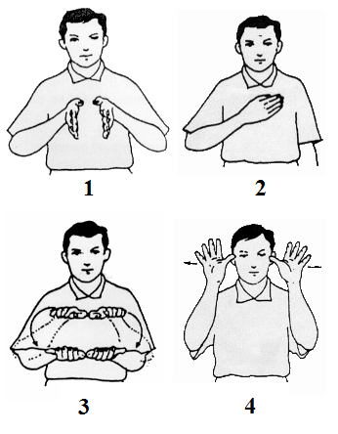

Gambar 2.1 Contoh Bahasa Isyarat Statis (1) Gang; (2) Hamba dan Bahasa Isyarat Dinamis (3) Bola; (4) Kijang

## 2.3 Kinect 2.0

Generasi kedua dari Kinect yang dirilis oleh Microsoft pada tahun 2014 adalah versi terbaru Kinect dari yang pertama kali dikeluarkan pada tahun 2010. Perangkat Kinect 2.0 seperti yang terlihat pada Gambar 2.2 Kinect 2.0, terdapat tiga lensa yaitu kamera RGB yang digunakan untuk menangkap spektrum warna, *infrared emitters* yang memproyeksikan spektrum inframerah dan sensor kedalaman yang menghasilkan gambar mendalam dari seseorang atau objek dengan menganalisis informasi inframerah. Dan sebuah *microphone* array yang dapat menemukan lokasi timbulnya suara. Alhasil, ada enam sumber data yang dihasilkan, termasuk warna, inframerah, kedalaman, indeks tubuh, tubuh, dan suara [6].



Gambar 2.2 Kinect 2.0

## 2.4 Kinect SDK

Kinect SDK adalah pustaka yang dibuat oleh Microsoft untuk pengembangan aplikasi perangkat lunak yang menggunakan Kinect sebagai alat input utama. Kinect SDK dapat diimplementasikan dengan bahasa pemrograman C#, C++, dan JavaScript. Pustaka ini memiliki beberapa fitur diantaranya *skeleton tracking*, *thumb tracking*, *end of hand tracking*, *open/close hand gesture* dan lainnya [7]. Kinect v2.0 ini dapat mendeteksi 25 *skeleton joint* yang dapat dilihat pada Gambar 2.3.

Berikut adalah ke 25 *skeleton joint* yang dapat dideteksi :

1. jointtype_spinebase
2. jointtype_spinemid
3. jointtype_neck
4. jointtype_head
5. jointtype_shoulderleft
6. jointtype_elbowleft
7. jointtype_wristleft
8. jointtype_handleft
9. jointtype_shoulderright
10. jointtype_elbowright
11. jointtype_wristright
12. jointtype_handright
13. jointtype_hipleft
14. jointtype_kneeleft
15. jointtype_ankleleft
16. jointtype_footleft
17. jointtype_hipright
18. jointtype_kneeright
19. jointtype_ankleright
20. jointtype_footright
21. jointtype_spineshoulder
22. jointtype_handtipleft
23. jointtype_thumbleft
24. jointtype_handtipright
25. jointtype_thumbright

## 2.5 Microsoft Visual Studio

Microsoft Visual Studio merupakan sebuah perangkat lunak lengkap yang dapat digunakan untuk melakukan pengembangan perangkat lunak, baik itu perangkat lunak bisnis, perangkat lunak pribadi, ataupun komponen perangkat lunak nya dalam bentuk perangkat lunak berbasis *console*, Windows, ataupun berbasis *website* [8].

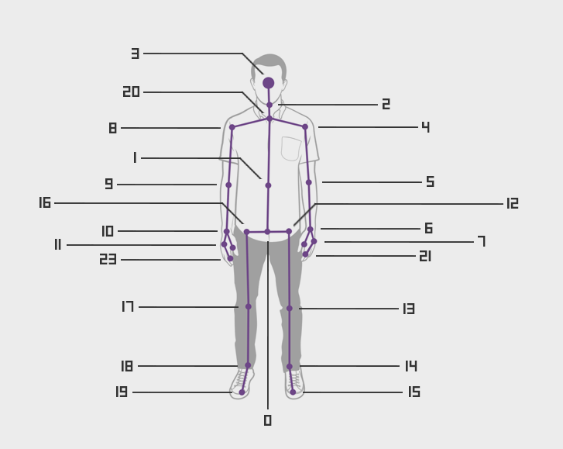

Gambar 2.3 *Skeleton Joint* yang Dapat Dideteksi Oleh Kinect v2

## 2.6 Ekstraksi Fitur

Fitur yang digunakan dalam Tugas Akhir ini terdiri dari dua kelompok, yaitu fitur statis dan fitur dinamis. Fitur statis akan digunakan untuk mengklasifikasikan gerakan bahasa isyarat statis. Fitur dinamis akan digunakan untuk mengklasifikasikan gerak bahasa isyarat dinamis.

Fitur statis adalah fitur yang bersifat statis yang didapat dari hasil kalkulasi beberapa *skeleton joint* yand dideteksi oleh Kinect 2.0. Fitur yang digunakan terdiri dari 3 bagian yaitu *vector2, angel, distance.* Dari hasil perhitungan *skeleton joint*, didapatkan 21 buah fitur yang akan digunakan [9]. Fitur-fitur yang digunakan untuk fitur statis dapat di lihat pada Tabel 2.1.

Tabel 2.1 Fitur yang Digunakan Pada Fitur Statis

|  |  |  |
| --- | --- | --- |
| Vektor2 (x,y) | Sudut (float) | Jarak (float) |
| SR -> ER | ∠ SS – SR – ER | HR – HL |
| ER -> WR | ∠ SR – ER – WR |
| WR -> HR | ∠ ER – WR – HR |
| SL -> EL | ∠ SS – SL – EL |
| EL -> WL | ∠ SL – EL – WL |
| WL -> HL | ∠ EL – WL – HL |
| HR -> HL |  |

Fitur dinamis merupakan fitur gerak atau fitur yang bersifat dinamis yang didapatkan dari deteksi Kinect 2.0 terhadap tangan. Fitur dinamis yang digunakan pada metode ini adalah fitur untuk mengolah gerakan tangan (*hand gesture*).

Terdapat 40 *frame* yang akan diproses. Setiap *frame* akan menghasilkan koordinat gerak dinamis yang diproyeksikan ke dalam bidang X0Y yang merupakan prinsip dalam bidang. Kemudian dari hasil setiap data tersebut, akan dicatat orientasi sudut mutlak $α_{t}∈(0, 360°)$ yang dapat dilihat pada persamaan (2.1) (2.2) dan (2.3) [6]. Orientasi sudut mutlak tersebut kemudian diterjemahkan menjadi data kuantisasi hasil ekstraksi fitur dinamis seperti yang dapat dilihat pada Gambar 2.4.

|  |  |
| --- | --- |
| $$∆y= y_{t}- y_{t-1}$$ | (2.1) |
| $$∆x= x_{t}- x_{t-1}$$ | (2.2) |
|  |  |
| $$α_{t}= \left\{\begin{aligned}\arctan\left(\frac{∆y}{∆x}\right)* \left(\frac{180}{π}\right)+180, ∆x<0 \\ \arctan\left(\frac{∆y}{∆x}\right)* \left(\frac{180}{π}\right)+360, ∆y<0 \\ \arctan\left(\frac{∆y}{∆x}\right)* \left(\frac{180}{π}\right), ∆x>0, ∆y ≥0\end{aligned}\right.$$ | (2.3) |



Gambar 2.4 Pengelompokan Data Kuantisasi

## 2.7 Decision Tree

Pohon Keputusan atau dikenal dengan Decision Tree adalah salah satu metode klasifikasi yang menggunakan representasi suatu struktur pohon yang berisi alternatif-alternatif untuk pemecahan suatu masalah. Pohon ini juga menunjukkan faktor-faktor yang mempengaruhi hasil alternatif dari keputusan tersebut disertai dengan estimasi hasil akhir bila kita mengambil keputusan tersebut. Peranan pohon keputusan ini adalah sebagai *Decision Support Tool* untuk membantu manusia dalam mengambil suatu keputusan. Manfaat dari Decision Tree adalah melakukan *break down* proses pengambilan keputusan yang kompleks menjadi lebih mudah sehingga orang yang mengambil keputusan akan lebih menginterpretasikan solusi dari permasalahan. Konsep yang digunakan oleh Decision Tree adalah mengubah data menjadi suatu keputusan pohon dan aturan-aturan keputusan (*rule*).

Decision Tree menggunakan struktur hierarki untuk pembelajaran *supervised*. Proses dari Decision Tree dimulai dari *root node* hingga *leaf node* yang dilakukan secara rekursif. Di mana setiap percabangan menyatakan suatu kondisi yang harus dipenuhi dan pada setiap ujung pohon menyatakan kelas dari suatu data. Pada Decision Tree terdiri dari tiga bagian yaitu:

a. *Root Node*

*Node* ini merupakan *node* yang terletak paling atas dari suatu pohon.

b. *Internal Node*

*Node* ini merupakan *node* percabangan, hanya terdapat satu input serta mempunyai minimal dua output.

c. *Leaf Node*

*Node* ini merupakan *node* akhir, hanya memiliki satu masukan, dan tidak mempunyai keluaran.

# BAB III ANALISIS DAN PERANCANGAN SISTEM

Bab ini membahas tahap analisis permasalahan dan perancangan dari sistem yang dibangun. Analisis permasalahan membahas permasalahan yang diangkat dalam pengerjaan Tugas Akhir. Analisis kebutuhan mencantumkan kebutuhan-kebutuhan yang diperlukan oleh sistem. Selanjutnya dibahas mengenai perancangan sistem yang dibuat.



## 3.1 Analisis Perangkat Lunak

Bahasa isyarat merupakan alat komunikasi utama bagi penyandang tunarungu. Bahasa itu tidak mudah dipahami bagi orang pada umumnya, tetapi dapat sangat membantu penyandang tunarungu untuk berkomunikasi dengan sekitarnya. Namun masih banyak yang belum mengerti apa arti isyarat bagi yang diberi atau memberi isyarat. Perangkat lunak ini bertujuan untuk membantu pengguna mengartikan bahasa isyarat yang dilakukan. Perangkat lunak ini dibangun dengan Microsoft Visual Studio dan dengan bantuan Kinect 2.0 untuk mengekstraksi *skeleton joint*.

Proses *training* data dilakukan oleh pengguna untuk menambahkan bahasa isyarat yang diinginkan. Setelah proses pengambilan data *training* selesai, fitur fitur didapatkan dari hasil kakilasi *skeleton joint* disimpan dalam bentuk .csv untuk dikalsifikasikan menggunakan *classifier* WEKA. Hasil dari klasifikasi tersebut berupa model Decision Tree.

Untuk tahap *testing* data, pengguan melakukan pengujian dengan cara melakukan gerakan bahasa isyarat yang diinginkan. Kemudian perangkat lunak mengambil 40 *frame* hasil gerak pengguna. Dari 40 *frame* tersebut di hasilkan fitur fitur yang akan diklasifikasikan kedalam model Decision Tree yang sudah didapatkan sebelumnya. Kemuadian perangkat lunak akan menampilkan hasil dari gerakan bahasa isyarat yang dilakukan oleh pengguna dalam bentuk tulisan dan gambar.

### 3.1.1 Deskripsi Umum Perangkat Lunak

Tugas Akhir yang dibangun ini adalah sebuah modul pengenalan bahasa isyarat Indonesia dengan menggunakan teknologi Kinect 2.0. Gerakan isyarat yang dideteksi dapat berupa gerak isyarat statis dan gerakan isyarat dinamis.

Pengguna utama adalah semua orang yang ingin mempelajari gerakan isyarat yang mengacu pada SIBI. Pengguna dapat mempelajari isyarat yang sudah tersedia didalam perangkat lunak atau dapat memberikan isyarat baru yang mengacu pada SIBI.

### 3.1.2 Spesifikasi Kebutuhan Perangkat Lunak

Kebutuhan perangkat lunak yang akan dibuat ini melibatkan dua hal, yakni kebutuhan fungsional maupun kebutuhan non-fungsional. Dimana masing-masing berhubungan dengan keberhasilan dalam pembuatan Tugas Akhir ini.

#### 3.1.2.1 Kebutuhan Fungsional Perangkat Lunak

Pada perangkat lunak ini, terdapat beberapa kebutuhan fungsional yang dapat mendukung jalannya perangkat lunak ini. Berikut adalah beberapa kebutuhan fungsional :

1. Mendeteksi *skeleton* pengguna

Perangkat lunak dapat mendeteksi pengguna yang sedang berada di depan Kinect 2.0.

1. Mengekstraksi fitur statis dan dinamis *skeleton*

Perangkat lunak dapat mendeteksi posisi dari *skeleton* yang akan diekstraksi menjadi fitur-fitur yang dibutuhkan. Fitur-fitur ini yang akan dikasifikasikan melalui proses *training* dan *testing*.

1. Menerjemahkan Bahasa Isyarat

Perangkat lunak dapat menerjemahkan bahasa isyarat Indonesia yang dihasilkan melalui proses ekstraksi fitur statis dan dinamis *skeleton* pengguna.

#### 3.1.2.2 Kebutuhan Non-Fungsional

Tidak hanya kebutuhan fungsional saja, terdapat juga beberapa kebutuhan non-fungsional dalam mendukung dan menambah performa jalannya perangkat lunak. Kebutuhan non-fungsional tersebut adalah sebagai berikut:

1. Penyesuaian intensitas cahaya

Intensitas cahaya merupakan salah satu unsur yang perlu diperhatikan dalam penggunaan sensor Kinect 2.0. Jika intensitas cahaya pada saat pengambilan data kurang, maka dapat mengganggu stabilitas pengambilan data yang dapat berakibat pada hasil akhir yang ditampilkan oleh perangkat lunak. Maka dari itu, penggunaan perangkat lunak ini sebaiknya berada pada ruangan yang memiliki intensitas cahaya yang cukup.

1. Posisi Kinect dengan pengguna

Posisi peletakan Kinect 2.0 disesuaikan dengan pengguna untuk mendapatkan fitur-fitur yang maksimal, baik saat pengambilan data *traning* maupun testing. Jarak optimal Kinect 2.0 dengan pengguna adalah antara 0,6 sampai 1,8 meter.

### 3.1.3 Identifikasi Pengguna

Dalam Tugas Akhir yang dibangun ini, pengguna yang akan terlibat dalam menjalankan perangkat lunak hanya satu orang saja, yaitu orang yang akan melakukan pengenalan bahasa isyarat Indonesia.

## 3.2 Perancangan Perangkat Lunak

Subbab ini membahas bagaimana rancangan dari Tugas Akhir ini. Hal yang dibahas meliputi model kasus penggunaan, definisi aktor, definisi kasus penggunaan, arsitektur umum sistem, rancangan antarmuka perangkat lunak, dan rancangan proses perangkat lunak.

### 3.2.1 Model Kasus Penggunaan

Dari hasil analisa deskripsi umum perangkat lunak dan spesifikasi kebutuhan perangkat lunak yang telah dijelaskan, maka model kasus penggunaan untuk perangkat lunak pengenalan bahasa isyarat dapat dilihat pada Gambar 3.1.



Gambar 3.1 Diagram Kasus Penggunaan Perangkat Lunak

### 3.2.2 Definisi Aktor

Aktor yang terdapat dalam sistem aplikasi ini terlihat pada Tabel 3.1 .

Tabel 3.1 Definisi Pengguna

|  |  |  |
| --- | --- | --- |
| **No** | **Nama** | **Deskripsi** |
| 1 | Pengguna | Merupakan aktor yang bertugas untuk menambahkan data *training* dan melakukan *testing* gerakan isyarat statis dan dinamis, seluruh fungsionalitas yang ada di dalam sistem dapat digunakan oleh pengguna. |

### 3.2.3 Definisi Kasus Penggunaan

Pada Tabel 3.1 telah dijelaskan bahwa aktor yang dalam hal ini disebut pengguna mempunyai dua kasus penggunaan, yakni membuat data bahasa isyarat baru dan melakukan *testing* *dataset*. Rincian mengenai kasus penggunaan tersebut dapat dilihat pada Tabel 3.2.

Tabel 3.2 Definisi Kasus Penggunaan

|  |  |  |  |
| --- | --- | --- | --- |
| **No** | **Kode Kasus Penggunaan** | **Nama Kasus Penggunaan** | **Keterangan** |
| 1 | UC-01 | Membuat Data Bahasa Isyarat Baru | Pengguna membuat data bahasa isyarat yang baru |
| 2 | UC-02 | *Testing Dataset* | Pengguna melakukan *testing* *dataset* dengan melakukan gerakan bahasa isyarat Indonesia yang tersedia. |

#### 3.2.3.1 Kasus Penggunaan Membuat Data Bahasa Isyarat Baru

Spesifikasi kasus penggunaan membuat data bahasa isyarat baru dapat dilihat pada Tabel 3.3.

Tabel 3.3 Spesifikasi Kasus Penggunaan Membuat Data Bahasa Isyarat Baru

|  |  |
| --- | --- |
| **Nama Kasus Penggunaan** | **Membuat Data Bahasa Isyarat Baru** |
| Nomor | UC-01 |
| Deskripsi | Kasus penggunaan aktor untuk membuat data bahasa isyarat baru |
| Aktor | Pengguna |
| Kondisi Awal | Pengguna sudah menjalankan perangkat lunak dan perangkat Kinect 2.0 telah tersambung |
| Alur Normal | 1. Pengguna memasukan nama bahasa isyarat yang akan dibuat di dalam *textbox* perangkat lunak  2. Pengguna menekan tombol “Create File” di dalam perangkat lunak  3. Perangkat lunak menerima inputan dari Kinect 2.0 dan ketika *skeleton* pengguna ditemukan, perangkat lunak memberikan waktu 5 detik untuk pengguna mempersiapkan gerakan  A1. Kinect 2.0 tidak menemukan *skeleton* pengguna  4. Pengguna melakukan gerakan bahasa isyarat yang akan dibuat  5. Perangkat lunak mengekstrak data *skeleton* pengguna sebanyak 40 *frame* untuk dikalkulasi  6. Perangkat lunak menyimpan hasil ekstraksi ke dalam sebuah berkas berekstensi .csv |
| Alur Alternatif | A1. Kinect 2.0 tidak menemukan *skeleton* pengguna  1. Sistem memberikan notifikasi bahwa *skeleton* pengguna tidak ditemukan |
| Kondisi Akhir | Perangkat lunak membuat dataset bahasa isyarat yang baru |

#### 3.2.3.2 Kasus Penggunaan *Testing* Data

Spesifikasi kasus penggunaan *Testing* Data dapat dilihat pada Tabel 3.4.

Tabel 3.4 Spesifikasi Kasus Penggunaan Testing Data Bahasa Isyarat Baru

|  |  |
| --- | --- |
| **Nama Kasus Penggunaan** | ***Testing Dataset*** |
| Nomor | UC-02 |
| Deskripsi | Kasus penggunaan aktor untuk melakukan *testing dataset* isyarat bahasa Indonesia |
| Aktor | Pengguna |
| Kondisi Awal | Pengguna dalam keadaan menjalankan perangkat lunak dan sudah ada model hasil *classifier* data isyarat bahasa Indonesia di dalam perangkat lunak |
| Alur Normal | 1. Pengguna menekan tombol “Start Testing” di dalam perangkat lunak  2. Perangkat lunak menerima inputan dari Kinect 2.0 dan ketika *skeleton* pengguna ditemukan, perangkat lunak memberikan waktu 3 detik untuk pengguna mempersiapkan gerakan  A1. Kinect 2.0 tidak menemukan *skeleton* pengguna  3. Pengguna melakukan gerakan bahasa isyarat  4. Perangkat lunak mengekstrak data *skeleton* pengguna sebanyak 40 *frame* untuk dikalkulasi  5. Hasil ekstraksi data diklasifikasi menggunakan *Decision Tree* yang sudah dibuat di dalam perangkat lunak  6. Perangkat lunak menampilkan isyarat bahasa Indonesia hasil klasifikasi |
| Alur Alternatif | A1. Kinect 2.0 tidak menemukan *skeleton* pengguna  1. Sistem memberikan notifikasi bahwa *skeleton* pengguna tidak ditemukan |
| Kondisi Akhir | Perangkat lunak memberikan keluaran berupa bahasa isyarat yang dimaksud oleh pengguna |

### 3.2.4 Arsitektur Umum Sistem

Arsitektur umum pada perangkat lunak ini memiliki perangkat tambahan Kinect 2.0 sebagai perangkat masukan. Implementasi aplikasi dibuat menggunakan Microsoft Visual Studio. Arsitektur umum perangkat lunak yang akan dibuat dapat dilihat pada Gambar 1.1.

### 3.2.5 Rancangan Antarmuka Perangkat Lunak

Rancangan antarmuka perangkat lunak diperlukan untuk memberikan gambaran umum kepada pengguna bagaimana sistem yang ada dalam perangkat lunak ini berinteraksi dengan pengguna. Selain itu, rancangan ini juga memberikan gambaran bagi pengguna tentang tampilan yang sudah disediakan didalam perangkat lunak, sehingga akan muncul kesan pengalaman pengguna yang baik dan mudah.

Rancangan antarmuka perangkat lunak ini hanya memiliki satu Windows dengan beberapa bagian seperti *color view*, *skeleton view* dan memiliki beberapa kontrol yang sekiranya dapat dipahami oleh pengguna. Rancangan antarmuka perangkat lunak dapat dilihat pada Gambar 3.2.



Gambar 3.2 Rancangan Antarmuka Perangkat Lunak

### 3.2.6 Rancangan Proses Perangkat Lunak

Pada rancangan proses perangkat lunak akan dijelaskan mengenai proses yang terjadi dalam sistem untuk memenuhi fungsionalitas yang ada pada perangkat lunak. Proses ini penting agar perangkat lunak dapat berjalan secara baik dan benar.

#### 3.2.6.1 Rancangan Proses Ekstraksi Fitur

Proses ekstraksi fitur ini sangat dibutuhkan bagi pengguna untuk melakukan *training* dan *testing*. Rancangan proses pengambilan fitur dapat dilihat pada Gambar 3.3.

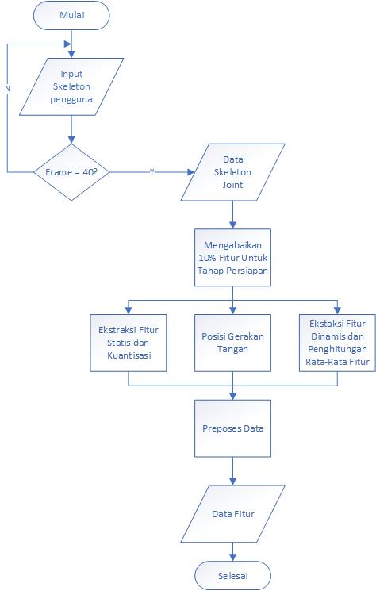

Gambar 3.3 Diagram Alir Proses Ekstraksi Fitur

1. *Input* *skeleton joint* pengguna oleh Kinect 2.0

Saat perekaman *skeleton joint* oleh Kinect 2.0 yang kemudian diolah menjadi fitur data, perangkat lunak akan memberikan waktu terlebih dahulu kepada pengguna selama 5 detik untuk mempersiapkan gerakan. Setelah itu, perangkat lunak mengambil total 40 *frame* untuk dikalkulasi dan dijadikan fitur.

Jumlah data tersebut ditentukan berdasarkan durasi gerakan bahasa isyarat yang paling lama dilakukan diantara seluruh *sample* gerakan yang sudah ditentukan sebelumnya. Apabila gerakan pengguna terlalu cepat atau terlalu lambat, maka pengambilan data harus diulang sekali kembali guna mendapatkan hasil yang maksimal.

Untuk melakukan ekstraksi *skeleton* pengguna dalam melakukan *training* maupung *testing*, penulis mengambil sebanyak 11 *skeleton joints* yang diketahui oleh Kinect 2.0. Sebelas *skeleton joints* tersebut adalah sebagai berikut:

1. Leher (Vektor N)
2. Bahu tulang belakang (Vektor SS)
3. Tulang belakang tengah (Vektor SM)
4. Bahu tangan kanan (Vektor SR)
5. Siku tangan kanan (Vektor ER)
6. Pergelangan tangan kanan (Vektor WR)
7. Telapak Tangan kanan (Vektor HR)
8. Bahu tangan kiri (Vektor SL)
9. Siku tangan kiri (Vektor EL)
10. Pergelangan tangan kiri (Vektor WL)
11. Telapak tangan kiri (Vektor HL)

2. Ekstraksi fitur statis

Dalam proses ekstraksi fitur statis, didapatkan fitur yang berjumlah 21 buah [9]. Dua puluh satu fitur yang dimaksud dapat dilihat pada Tabel 2.1.

3. Ekstraksi fitur dinamis dan kuantisasi

Dalam proses ekstraksi fitur dinamis, berdasarkan persamaan (2.1) dan (2.2), perangkat lunak terlebih dahulu menentukan $∆x$ dan $∆y$ yang didapatkan dari hasil selisih masing-masing koordinat X dan Y antar data ke-*n* dan *n+1 skeleton joints* HR dan HL. Nilai $∆x$ dan $∆y$ kemudian digunakan dalam menentukan orientasi sudut mutlak ($α_{t}$) berdasarkan persamaan (2.3) yang dapat dijelaskan sebagai berikut:

1. Jika $∆x$ dan $∆y$ lebih besar atau sama dengan daripada nol, maka nilai $α_{t}$ adalah arctan hasil pembagian $∆y$ dan $∆x$ kemudian dikalikan dengan hasil pembagian 180 dengan PI ($π$).
2. Jika $∆x$ lebih kecil daripada nol, maka nilai – adalah arctan hasil pembagian $∆y$ dan $∆x$ dikalikan dengan hasil pembagian 180 dengan $π$ kemudian ditambahkan 180.
3. Jika $∆y$ lebih kecil daripada nol, maka nilai $α_{t}$ adalah arctan hasil pembagian $∆y$ dan $∆x$ dikalikan dengan hasil pembagian 180 dengan $π$ kemudian ditambah 360.

Hasil dari $α_{t}$ tersebut kemudian diterjemahkan menjadi data kuantisasi hasil ekstraksi fitur dinamis (berdasarkan Gambar 2.4) yang dapat dijelaskan pada Tabel 3.5:

Tabel 3.5 Data Kuantisasi Hasil Fitur

|  |  |  |
| --- | --- | --- |
| Rule No. | $$α_{t}$$ | Nilai Fitur |
| 1 | $α_{t}$ = 0 | 9 |
| 2 | $α_{t}$ > 314 | 8 |
| 3 | $α_{t}$ > 269 | 7 |
| 4 | $α_{t}$ > 224 | 6 |
| 5 | $α_{t}$ > 179 | 5 |
| 6 | $α_{t}$ > 134 | 4 |
| 7 | $α_{t}$ > 89 | 3 |
| 8 | $α_{t}$ > 44 | 2 |
| 9 | $α_{t}$ > 0 | 1 |

Data kuantisasi hasil ekstraksi fitur dinamis gerakan tangan yang didapatkan kemudian dijadikan fitur data. Terdapat 80 fitur dinamis yang diekstraksi. Fitur ke 1 s.d. 40 menginterprestasikan data kuantisasi 40 *frame* yang dihasilkan oleh tangan kiri. Sedangkan fitur ke 41 s.d. 80 menginterprestasikan data kuantisasi 40 *frame* yang dihasilkan oleh tangan kanan.

Setelah dikurangi dari 10% data yang diabaikan dalam tahap persiapan, perangkat lunak mengambil hanya data genap saja untuk mendapatkan data yang lebih akurat [6]. Maka didapatlah 18 fitur dinamis untuk tangan kanan dan 18 fitur dinamis untuk tangan kiri.

4. Posisi gerakan tangan

Pada *frame* ke-20, perangkat lunak mengidentifikasi posisi gerakan tangan yang dilakukan oleh pengguna. Seperti yang dapat dilihat pada Gambar 3.4, posisi gerakan tangan dibagi menjadi tiga daerah, yaitu Area 1 (kepala), Area 2 (dada), dan Area 3 (perut). Daerah posisi gerakan tangan tersebut ditentukan oleh *skeleton joints* N dan SM yang dapat dijelaskan sebagai berikut:

1. Jika koordinat *skeleton joints* HR dan atau HLberada diatas (lebih besar daripada) koordinat *skeleton joints* N, maka posisi diidentifikasikan berada pada Area 1.
2. Jika koordinat *skeleton joints* HR dan atau HL berada dibawah (lebih kecil daripada) koordinat *skeleton joints* N dan diatas (lebih besar daripada) koordinat *skeleton joints* SM, maka posisi diidentifikasi berada pada Area 2.
3. Jika koordinat *skeleton joints* HR dan atau HLberada dibawah (lebih kecil daripada) koordinat *skeleton joints* SM, maka posisi diidentifikasikan berada pada Area 3.

Posisi gerakan tangan yang sudah teridentifikasi kemudian dijadikan fitur data. Terdapat dua fitur data yang dihasilkan oleh penentuan posisi gerakan tangan. Masing-masing fitur mewakili tangan pengguna yaitu tangan kanan dan tangan kiri.

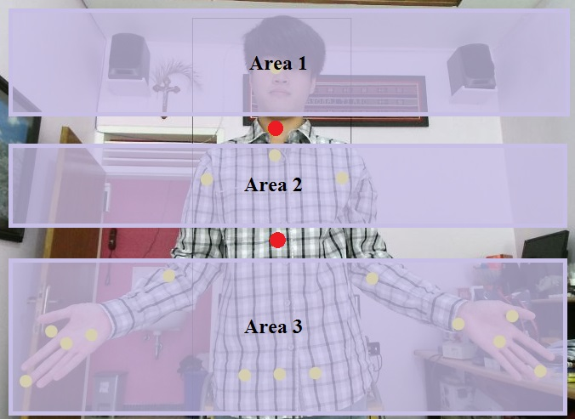

*Skeleton*

SpinMid

*Skeleton* Neck

Gambar 3.4 Posisi Gerakan Tangan pada Tubuh Mengacu pada Leher (Vektor N) dan Tulang Belakang Tengah (Vektor SM)

5. Fitur data akhir

Setelah seluruh fitur yang diperlukan sudah didapat. Fitur-fitur tersebut disatukan dan disimpan. Susunan dari fitur-fitur tersebut dapat dilihat pada Tabel 3.6.

Tabel 3.6 Seluruh Fitur yang Digunakan

|  |  |
| --- | --- |
| **Fitur** | **Indeks Fitur** |
| Kuantisasi Tangan Kiri | Fitur ke 1 s.d. 18 |
| Kuantisasi Tangan Kanan | Fitur ke 19 s.d. 36 |
| Posisi Tangan Kiri | Fitur ke 37 |
| Posisi Tangan Kanan | Fitur ke 38 |
| Statis | Fitur ke 39 s.d. 59 |

#### 3.2.6.2 Rancangan Proses *Training Dataset*



Gambar 3.5 Rancangan Proses *Training* *Dataset*

Seperti yang dapat dilihat pada Gambar 3.5, proses *training dataset* dimulai dengan menyimpan fitur data yang didapatkan sebelumnya terlebih dahulu ke dalam sebuah berkas berekstensi .csv. Data *training* tersebut kemudian diolah pada perangkat lunak WEKA menggunakan algoritma Random Tree. Keluaran yang didapatkan dari hasil *training* data tersebut berupa model Decision Tree dan digunakan sebagai *classifier* ketika pengguna melakukan *testing* data. *Classifier* berupa Decision Tree.

Proses pembentukan model Decision Tree dilakukan 2 bagian. Proses ini dilakukan baik pada fitur statis dan fitur dinamis, dikarenakan fitur-fitur yang dibutuhkan oleh bahasa isyarat statis dan dinamis berbeda. Hasil model Decision Tree Statis dapat dilihat pada Gambar 3.6 dan model Decision Tree Dinamis Gambar 3.7.

#### 3.2.6.3 Rancangan Proses *Testing* Data

Proses *testing* data dilakukan dengan mengenali gerakan isyarat yang dilakukan merupakan gerakan isyarat statis atau dinamis. Berdasarkan uji coba yang telah dilakukan penulis, pemisah gerak bahasa isyarat statis dan dinamis dapat dilihat pada Gambar 3.8. Setelah hasil data fitur baru diambil, data tersebut dimasukan kedalam *classifier* yang sudah didapatkan pada proses *training* data di Subbab 3.2.6.2. Keluaran hasil klasifikasi yang dilakukan tersebut berupa prediksi gerakan bahasa isyarat yang dimaksud oleh pengguna dalam bentuk gambar dan juga tulisan bahasa isyarat. Dapat dilihat pada Gambar 3.9



Gambar 3.6 Decision Tree Statis



Gambar 3.7 Decision Tree Dinamis

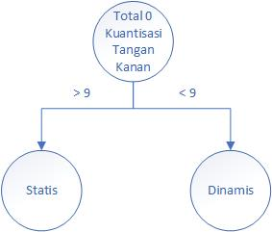

Gambar 3.8 Decision Tree Penentu Statis atau Dinamis



Gambar 3.9 Rancangan Proses *Testing Dataset*

*[Halaman ini sengaja dikosongkan]*

# BAB IV IMPLEMENTASI

Pada bab ini akan dibahas mengenai implementasi dari perancangan sistem. Implementasi berupa kode sumber dengan bahasa pemrograman C# dengan menggunakan Kinect SDK. Berikut ini akan diperkenalkan lingkungan yang digunakan untuk mengimplementasikan perangkat lunak ini.



## 4.1 Lingkungan Pembangunan

Dalam membangun aplikasi ini digunakan beberapa perangkat pendukung, baik perangkat keras maupun perangkat lunak. Lingkungan pembangunan aplikasi ini dijelaskan sebagai berikut.

### 4.1.1 Lingkungan Pembangunan Perangkat Keras

Perangkat keras yang digunakan dalam pembuatan aplikasi ini adalah sebuah perangkat laptop dengan spesifikasi sebagai berikut:

* Prosesor Intel(R) Core(TM) i7-6700HQ CPU @ 2.60GHz
* Memori (RAM) 16,00 GB

Dengan tambahan perangkat lunak Kinect Sensor Xbox One.

### 4.1.2 Lingkungan Pembangunan Perangkat Lunak

Spesifikasi perangkat lunak yang digunakan untuk membuat aplikasi ini sebaga berikut.

* Microsoft Visual Studio 2015
* Windows 10 64 bit sebagai sistem operasi
* Kinect SDK

## 4.2 Implementasi Antarmuka

Seperti yang telah dijelaskan pada Subbab 3.2.5, modul pengenalan bahasa isyarat yang akan dibuat hanya akan memiliki satu window utama yang sudah mencakup semua fungsionalitas perangkat lunak yang dibutuhkan. Tampilan antarmuka perangkat dapat dilihat pada Gambar 4.1. Sedangkan kode sumber untuk antarmuka perangkat lunak dapat dilihat pada Kode Sumber 4.1.

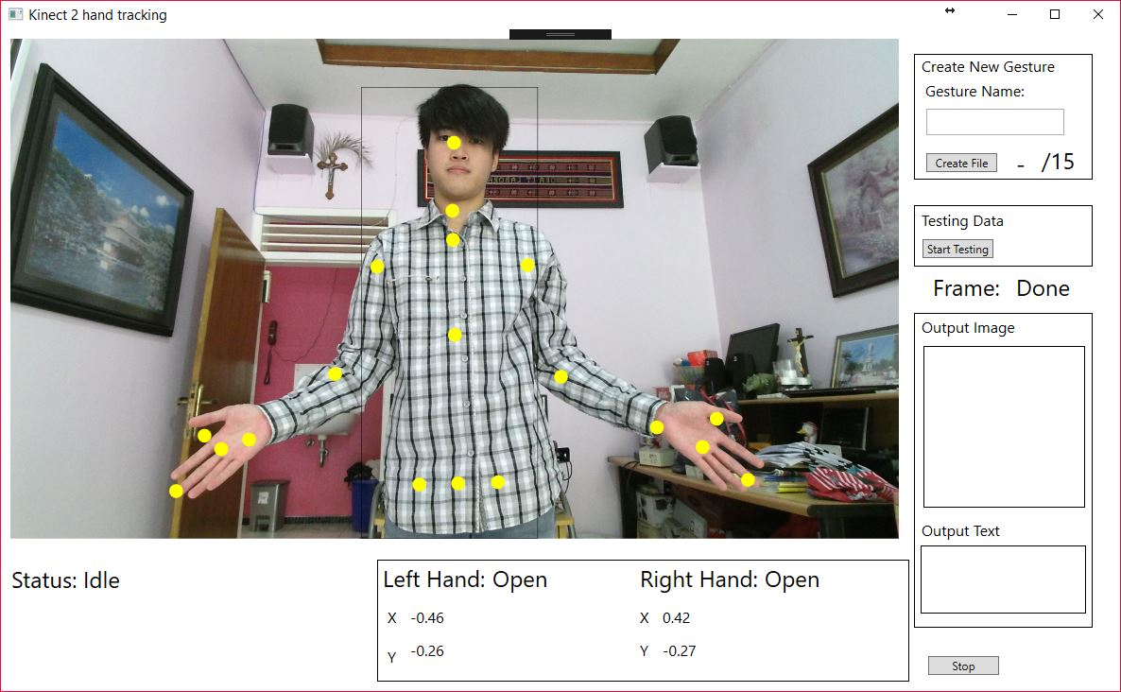

Gambar 4.1 Antarmuka Perangkat Lunak

|  |  |
| --- | --- |
| 1  2  3  4  5  6  7  8  9  10  11  12  13  14  15  16  17  18  19  20  21  22  23  24  25  26  27  28  29  30  31  32  33  34  35  36  37  38  39  40  41  42  43  44  45  46  47  48  49  50  51  52  53  54  55  56  57  58  59  60  61  62  63 | <Window x:Class="KinectHandTracking.MainWindow" xmlns="http://schemas.microsoft.com/winfx/2006/xaml/presentation"  xmlns:x="http://schemas.microsoft.com/winfx/2006/xaml"  Title="Kinect 2 hand tracking" Height="738.5" Width="1200" Loaded="Window_Loaded" Closed="Window_Closed">  <Grid Margin="0,0,2,0">  <Border BorderBrush="Black" BorderThickness="1" HorizontalAlignment="Left" Height="129" Margin="398,561,0,0" VerticalAlignment="Top" Width="563"/>  <Border BorderBrush="Black" BorderThickness="1" HorizontalAlignment="Left" Height="171" Margin="976,335,0,0" VerticalAlignment="Top" Width="171"/>  <Border BorderBrush="Black" BorderThickness="1" HorizontalAlignment="Left" Height="133" Margin="966,26,0,0" VerticalAlignment="Top" Width="189"/>  <Border BorderBrush="Black" BorderThickness="1" HorizontalAlignment="Left" Height="65" Margin="966,186,0,0" VerticalAlignment="Top" Width="189"/>  <Border BorderBrush="Black" BorderThickness="1" HorizontalAlignment="Left" Height="333" Margin="966,300,0,0" VerticalAlignment="Top" Width="189"/>  <Border BorderBrush="Black" BorderThickness="1" HorizontalAlignment="Left" Height="72" Margin="973,546,0,0" VerticalAlignment="Top" Width="175"/>  <Viewbox Width="940" Height="700" Margin="10,10,0,0" HorizontalAlignment="Left" VerticalAlignment="Top">  <Grid>  <Image Name="camera" Width="1920" Height="1080" />  <Canvas Name="canvas" Width="1920" Height="1080" ClipToBounds="True" Margin="-10,10,10,-10" />  <Border BorderBrush="Black" BorderThickness="1" HorizontalAlignment="Left" Height="976" VerticalAlignment="Top" Width="382" Margin="758,104,0,0"/>  </Grid>  </Viewbox>  <Label Name="label3" Content="Testing Data" HorizontalAlignment="Left" Margin="969,186,0,0" VerticalAlignment="Top" Width="152" FontSize="16"/>  <Button Name="OneTestButton" Content="Start Testing" HorizontalAlignment="Left" Margin="975,222,0,0" VerticalAlignment="Top" Width="75" Click="OneTestButton_Click"/>  <Label Name="label5" Content="Create New Gesture" HorizontalAlignment="Left" Margin="969,23,0,0" VerticalAlignment="Top" Width="152" FontSize="16"/>  <Label Name="label6" Content="Gesture Name:" HorizontalAlignment="Left" Margin="973,49,0,0" VerticalAlignment="Top" Width="115" FontSize="16"/>  <TextBox Name="fileName" HorizontalAlignment="Left" Height="28" Margin="979,84,0,0" TextWrapping="Wrap" VerticalAlignment="Top" Width="146" FontSize="16"/>  <Button Name="createButton" Content="Create File" HorizontalAlignment="Left" Margin="979,131,0,0" VerticalAlignment="Top" Width="75" Click="createButton_click"/>  <Label Name="ambil" Content="-" HorizontalAlignment="Left" Height="47" Margin="1069,120,62,0" VerticalAlignment="Top" Width="59" FontSize="24"/>  <Label Name="label13" Content="/15" HorizontalAlignment="Left" Height="47" Margin="1096,117,0,0" VerticalAlignment="Top" Width="59" FontSize="24"/>  <Label Name="label7" Content="Output Image" HorizontalAlignment="Left" Margin="969,299,0,0" VerticalAlignment="Top" Width="152" FontSize="16"/>  <Border HorizontalAlignment="Left" Height="171" Margin="976,336,0,0" VerticalAlignment="Top" Width="171" >  <Image x:Name="outputImage" Stretch="UniformToFill" Margin="0,-3,0.2,2.2"/>  </Border>  <Label Name="label8" Content="Output Text" HorizontalAlignment="Left" Margin="969,514,0,0" VerticalAlignment="Top" Width="152" FontSize="16"/>  <Label Name="outputText" Content="" HorizontalAlignment="Left" Margin="973,555,0,0" VerticalAlignment="Top" Height="48" Width="174" FontSize="26.667" RenderTransformOrigin="0.981,2.1"/>  <Label Name="label9" Content="Status:" HorizontalAlignment="Left" Margin="6,560,0,0" VerticalAlignment="Top" Width="100" FontSize="24" Height="47"/>  <Label Name="statusDetail" Content="Kinect Not Connected" HorizontalAlignment="Left" Height="47" Margin="82,560,0,0" VerticalAlignment="Top" Width="341" FontSize="24"/>  <Label Name="label10" Content="Left Hand:" HorizontalAlignment="Left" Margin="399,559,0,0" VerticalAlignment="Top" Width="119" FontSize="24" Height="47"/>  <Label Name="tblLeftHandState" Content="Not Detected" HorizontalAlignment="Left" Height="47" Margin="515,559,0,0" VerticalAlignment="Top" Width="187" FontSize="24"/>  <Label Name="labelxL" Content="X" HorizontalAlignment="Left" Height="42" Margin="404,606,0,0" VerticalAlignment="Top" FontSize="16"/>  <Label Name="labelyL" Content="Y" HorizontalAlignment="Left" Height="42" Margin="404,648,0,-11" VerticalAlignment="Top" FontSize="16"/>  <Label Name="xL" Content="-" HorizontalAlignment="Left" Height="42" Margin="428,606,0,0" VerticalAlignment="Top" FontSize="16"/>  <Label Name="yL" Content="-" HorizontalAlignment="Left" Height="42" Margin="428,641,0,0" VerticalAlignment="Top" FontSize="16"/>  <Label Name="label11" Content="Right Hand:" HorizontalAlignment="Left" Margin="671,559,0,0" VerticalAlignment="Top" Width="144" FontSize="24" Height="47"/>  <Label Name="tblRightHandState" Content="Not Detected" HorizontalAlignment="Left" Height="47" Margin="803,559,0,0" VerticalAlignment="Top" Width="187" FontSize="24"/>  <Label Name="labelxR" Content="X" HorizontalAlignment="Left" Height="42" Margin="671,606,0,0" VerticalAlignment="Top" FontSize="16"/>  <Label Name="labelyR" Content="Y" HorizontalAlignment="Left" Height="42" Margin="671,641,0,0" VerticalAlignment="Top" FontSize="16"/>  <Label Name="xR" Content="-" HorizontalAlignment="Left" Height="42" Margin="695,606,0,0" VerticalAlignment="Top" FontSize="16"/>  <Label Name="yR" Content="-" HorizontalAlignment="Left" Height="42" Margin="695,641,0,0" VerticalAlignment="Top" FontSize="16"/>  <Label Name="label12" Content="Frame:" HorizontalAlignment="Left" Margin="981,251,0,0" VerticalAlignment="Top" Width="144" FontSize="24" Height="47"/>  <Label Name="ambilData" Content="Done" HorizontalAlignment="Left" Height="47" Margin="1069,251,-66,0" VerticalAlignment="Top" Width="187" FontSize="24"/>  <Button Name="stopButton" Content="Stop" HorizontalAlignment="Left" Margin="981,663,0,0" VerticalAlignment="Top" Width="75" Click="stopButton_Click"/>  </Grid>  </Window> |

Kode Sumber 4.1 Tampilan Perangkat Lunak

## 4.3 Implementasi Perangkat Lunak

Pada subbab ini akan dibahas mengenai implementasi perangkat lunak dari kasus penggunaan ke dalam baris kode. Dijelaskan juga dengan fungsi yang dibutuhkan untuk menunjang perangkat lunak ini agar dapat berjalan sebagaimana mestinya. Implementasi ini dilakukan menggunakan Microsoft Visual Studio 2015 dengan bahasa pemrograman C#.

### 4.3.1 Implementasi Pendeteksian *Skeleton* Pengguna

Untuk menjalankan perangkat lunak ini diperlukan bantuan untuk mendeteksi *skeleton* pengguna, sehingga dibutuhkan bantuan dari perangkat keras Kinect 2.0. Sebelum mendeteksi *skeleton,* Kinect 2.0 harus diintegrasikan dengan program terlebih dahulu.

Kode sumber proses integrasi Kinect 2.0 dapat dilakukan seperti pada Kode Sumber 4.2. Untuk melakukan ekstraksi fitur, perangkat lunak mendeteksi tubuh pengguna terlebih dahulu. Ketika tubuh pengguna sudah terdeteksi, perangkat lunak kemudian menggambarkan *skeleton* pengguna secara keseluruhan termasuk 11 *skeleton joints* yang akan digunakan dalam proses ekstraksi fitur statis dan dinamis serta menentukan posisi gerakan. Kode sumber untuk mendeteksi *skeleton* pengguna dapat dilihat pada Kode Sumber 4.3.

|  |  |
| --- | --- |
| 1  2  3  4  5  6  7  8 | _sensor = KinectSensor.GetDefault();  if (_sensor != null)  {  _sensor.Open();  statusDetail.Content = "Idle";  _reader = _sensor.OpenMultiSourceFrameReader(FrameSourceTypes.Color | FrameSourceTypes.Depth | FrameSourceTypes.Infrared | FrameSourceTypes.Body);  _reader.MultiSourceFrameArrived += Reader_MultiSourceFrameArrived;  } |

Kode Sumber 4.2 Kode Sumber Integrasi Kinect

|  |  |
| --- | --- |
| 1  2  3  4  5  6  7  8  9  10  11  12  13  14  15  16  17  18  19  20  21  22  23  24  25  26  27  28  29  30  31  32  33  34  35  36  37  38  39  40  41  42  43  44  45  46  47  48  49  50  51  52  53  54  55  56  57  58  59  60  61  62  63  64  65  66  67  68  69  70  71  72  73  74  75 | async void Reader_MultiSourceFrameArrived(object sender, MultiSourceFrameArrivedEventArgs e)  {  var reference = e.FrameReference.AcquireFrame();  #region Acquire Frame Color  // Color  using (var frame = reference.ColorFrameReference.AcquireFrame())  {  if (frame != null)  {  camera.Source = frame.ToBitmap();  }  }  #endregion  using (var frame = reference.BodyFrameReference.AcquireFrame())  {  if (frame != null)  {  canvas.Children.Clear();  _bodies = new Body[frame.BodyFrameSource.BodyCount];  frame.GetAndRefreshBodyData(_bodies);  var csv = new StringBuilder();  string filePath = "E:\\Kuliah\\TUGAS AKHIR\\TABI\\Data\\DataSet\\dataori.csv";  string imagePath = "";  foreach (var body in _bodies)  {  if (body != null)  {  if (body.IsTracked)  {  Joint handRight = body.Joints[JointType.HandRight];  Joint handLeft = body.Joints[JointType.HandLeft];  Joint wristRight = body.Joints[JointType.WristRight];  Joint wristLeft = body.Joints[JointType.WristLeft];  Joint elbowRight = body.Joints[JointType.ElbowRight];  Joint elbowLeft = body.Joints[JointType.ElbowLeft];  Joint shoulderRight = body.Joints[JointType.ShoulderRight];  Joint shoulderLeft = body.Joints[JointType.ShoulderLeft];  Joint spineMid = body.Joints[JointType.SpineMid];  Joint spineShoulder = body.Joints[JointType.SpineShoulder];  Joint neck = body.Joints[JointType.Neck];  foreach (Joint joint in body.Joints.Values)  {  if (joint.TrackingState == TrackingState.Tracked)  {  CameraSpacePoint jointPosition = joint.Position;  Point point = new Point();  ColorSpacePoint colorPoint = _sensor.CoordinateMapper.MapCameraPointToColorSpace(jointPosition);  point.X = float.IsInfinity(colorPoint.X) ? 0 : colorPoint.X;  point.Y = float.IsInfinity(colorPoint.Y) ? 0 : colorPoint.Y;  Ellipse ellipse = new Ellipse  {  Fill = Brushes.Yellow,  Width = 30,  Height = 30  };  Canvas.SetLeft(ellipse, point.X - ellipse.Width / 2);  Canvas.SetTop(ellipse, point.Y - ellipse.Height / 2);  canvas.Children.Add(ellipse);  }  }  }  }  }  }  }  } |

Kode Sumber 4.3 Kode Sumber Deteksi *Skeleton* Pengguna

### 4.3.2 Implementasi Proses Ekstraksi Fitur

Pada Kode Sumber 4.4 dijelaskan mengenai proses ekstraksi fitur statis dan dinamis pada setiap data serta menentukan posisi gerakan tangan yang dilakukan oleh pengguna. Penjelasan kode sumber tersebut adalah sebagai berikut:

1. Variabel *i* menunjukkan *frame* ke-*i* yang sedang diolah.
2. Variabel *Ny* menunjukkan koordinat *y* *skeleton joints* N.
3. Variabel *SMy* menunjukkan koordinat *y* *skeleton joints* SM.
4. Variabel *SS* menunjukkan koordinat *skeleton joints* SS.
5. Variabel *SL* menunjukkan koordinat *skeleton joints* SL.
6. Variabel *EL* menunjukkan koordinat *skeleton joints* EL.
7. Variabel *WL* menunjukkan koordinat *skeleton joints* WL.
8. Variabel *HL* menunjukkan koordinat *skeleton joints* HL.
9. Variabel *SR* menunjukkan koordinat *skeleton joints* SR.
10. Variabel *ER* menunjukkan koordinat *skeleton joints* ER.
11. Variabel *WR* menunjukkan koordinat *skeleton joints* WR.
12. Variabel *HR* menunjukkan koordinat *skeleton joints* HR.
13. Variabel *tanganKanan* menunjukkan posisi tangan kanan.
14. Variabel *tanganKiri* menunjukkan posisi tangan kiri.
15. Variabel *deltaHLx* menunjukkan $∆x$ tangan kiri.
16. Variabel *deltaHLy* menunjukkan $∆y$ tangan kiri.
17. Variabel *alphaHL* menunjukkan $α_{t}$ tangan kiri.
18. Variabel *deltaHRx* menunjukkan $∆x$ tangan kanan.
19. Variabel *deltaHRy* menunjukkan $∆y$ tangan kanan.
20. Variabel *alphaHR* menunjukkan $α_{t}$ tangan kanan.
21. Variabel *kuantKiri* menunjukkan hasil kuantisasi fitur dinamis tangan kiri.
22. Variabel *kuantKanan* menunjukkan hasil kuantisasi fitur dinamis tangan kanan.
23. Variabel *SRER* menunjukkan vektor bahu menuju siku tangan kanan.
24. Variabel *ERWR* menunjukkan vektor siku menuju pergelangan tangan kanan.
25. Variabel *WRHR* menunjukkan vektor pergelangan menuju telapak tangan kanan.
26. Variabel *SLEL* menunjukkan vektor bahu menuju siku tangan kiri.
27. Variabel *ELWL* menunjukkan vektor siku menuju pergelangan tangan kiri.
28. Variabel *WLHL* menunjukkan vektor pergelangan menuju telapak tangan kiri.
29. Variabel *HRHL* menunjukkan vektor telapak tangan kanan menuju telapak tangan kiri.
30. Variabel *SSSRER* menunjukkan sudut pada bahu tangan kanan.
31. Variabel *SRERWR* menunjukkan sudut pada siku tangan kanan.
32. Variabel *ERWRHR* menunjukkan sudut pada pergelangan tangan kanan.
33. Variabel *SSSLEL* menunjukkan sudut pada bahu tangan kiri.
34. Variabel *SLELWL* menunjukkan sudut pada siku tangan kiri.
35. Variabel *ELWLHL* menunjukkan sudut pada pergelangan tangan kiri.
36. Variabel DisHRHL menunjukkan jarak antara telapak tangan kanan dan telapak tangan kiri.

Fitur statis dan dinamis serta posisi gerakan tangan digabungkan menjadi fitur data yang kemudian disimpan ke dalam sebuah berkas berekstensi .csv dengan pembagian fitur data berdasarkan Tabel 2.1. Sebelum disimpan, seluruh atribut yang ada di dalam fitur data diubah terlebih dahulu menjadi atribut tipe string. Kode sumber penyimpanan fitur data dapat dilihat pada Kode Sumber 4.5.

|  |  |
| --- | --- |
| 1  2  3  4  5  6  7  8  9  10  11  12  13  14  15  16  17  18  19  20  21  22  23  24  25  26  27  28  29  30  31  32  33  34  35  36  37  38  39  40  41  42  43  44  45  46  47  48  49  50  51  52  53  54  55  56  57  58  59  60  61  62  63  64  65  66  67  68  69  70  71  72  73  74  75  76  77  78  79  80  81  82  83  84  85  86  87  88  89  90  91  92  93  94  95  96  97  98  99  100  101  102  103  104  105  106  107  108  109  110  111  112  113  114  115  116  117  118  119  120  121  123  124  125  126  127  128  129  130  131  132  133  134  135 | if (i < 40 && statusAmbil != 0)  {  if (i < 38)  {  ambilData.Content = (i + 1).ToString();  }  else ambilData.Content = "Done";  if (i == 1)  {  Ny = (neck.Position.Y);  SMy = (spineMid.Position.Y);  }  if (i == 20)  {  if (HL.Y > Ny) tanganKiri = "Kepala";  else if (HL.Y < SMy) tanganKiri = "Perut";  else tanganKiri = "Dada";  if (HR.Y > Ny) tanganKanan = "Kepala";  else if (HR.Y < SMy) tanganKanan = "Perut";  else tanganKanan = "Dada";  }  // tangan kanan  if (deltaHRx == 0 && deltaHRy == 0)  {  alphaHR = -1;  }  else if (deltaHRx >= 0 && deltaHRy >= 0)  {  alphaHR = (Math.Atan(deltaHRy / deltaHRx)) * (180 / Math.PI);  }  else if (deltaHRx < 0)  {  alphaHR = (Math.Atan(deltaHRy / deltaHRx)) * (180 / Math.PI) + 180;  }  else  {  alphaHR = (Math.Atan(deltaHRy / deltaHRx)) * (180 / Math.PI) + 360;  }  // tangan kiri  if (deltaHLx == 0 && deltaHLy == 0)  {  alphaHL = -1;  }  else if (deltaHLx >= 0 && deltaHLy >= 0)  {  alphaHL = (Math.Atan(deltaHLy / deltaHLx)) * (180 / Math.PI);  }  else if (deltaHRx < 0)  {  alphaHL = (Math.Atan(deltaHLy / deltaHLx)) * (180 / Math.PI) + 180;  }  else  {  alphaHL = (Math.Atan(deltaHLy / deltaHLx)) * (180 / Math.PI) + 360;  }  // tangan kanan  if (alphaHR >= 315) { kuantKanan[i] = 8; }  else if (alphaHR >= 270) { kuantKanan[i] = 7; }  else if (alphaHR >= 225) { kuantKanan[i] = 6; }  else if (alphaHR >= 180) { kuantKanan[i] = 5; }  else if (alphaHR >= 135) { kuantKanan[i] = 4; }  else if (alphaHR >= 90) { kuantKanan[i] = 3; }  else if (alphaHR >= 45) { kuantKanan[i] = 2; }  else if (alphaHR >= 0) { kuantKanan[i] = 1; }  else if (alphaHR < 0) { kuantKanan[i] = 0; }  // tangan kiri  if (alphaHL >= 315) { kuantKiri[i] = 8; }  else if (alphaHL >= 270) { kuantKiri[i] = 7; }  else if (alphaHL >= 225) { kuantKiri[i] = 6; }  else if (alphaHL >= 180) { kuantKiri[i] = 5; }  else if (alphaHL >= 135) { kuantKiri[i] = 4; }  else if (alphaHL >= 90) { kuantKiri[i] = 3; }  else if (alphaHL >= 45) { kuantKiri[i] = 2; }  else if (alphaHL >= 0) { kuantKiri[i] = 1; }  else if (alphaHL < 0) { kuantKiri[i] = 0; }  if (1 < i && i < 38)  {  SRER += ER - SR;  ERWR += WR - ER;  WRHR += HR - WR;  SLEL += EL - SL;  ELWL += WL - EL;  WLHL += HL - WL;  HRHL += HL - HR;  Vector v1, v2;  double res;  //SS-SR-ER  v1 = SS - SR;  v2 = ER - SR;  res = Vector.AngleBetween(v1, v2);  SSSRER += (double)res * Math.PI / 180;  //SR-ER-WR  v1 = SR - ER;  v2 = WR - ER;  res = Vector.AngleBetween(v1, v2);  SRERWR += (double)res * Math.PI / 180;  //ER-WR-HR  v1 = ER - WR;  v2 = HR - WR;  res = Vector.AngleBetween(v1, v2);  ERWRHR += (double)res * Math.PI / 180;  //SS-SL-EL  v1 = SS - SL;  v2 = EL - SL;  res = Vector.AngleBetween(v1, v2);  SSSLEL += (double)res * Math.PI / 180;  //SL-EL-WL  v1 = SL - EL;  v2 = WL - EL;  res = Vector.AngleBetween(v1, v2);  SLELWL += (double)res * Math.PI / 180;  //EL-WL-HL  v1 = EL - WL;  v2 = HL - WL;  res = Vector.AngleBetween(v1, v2);  ELWLHL += (double)res * Math.PI / 180;  //Distance HR - HL  DisHRHL += Math.Sqrt((HR.X - HL.X) * (HR.X - HL.X) + (HR.Y - HL.Y) * (HR.Y - HL.Y)); // sqrt from dotproduct = length  }  } |

Kode Sumber 4.4 Kode Sumber Ekstraksi Fitur Statis, Dinamis dan Menentukan Posisi Gerakan Tangan dari *Skeleton* Pengguna

|  |  |
| --- | --- |
| 1  2  3  4  5  6  8  8  9  10  11  12  13  14  15  16  17  18  19  20  21  22  23  24  25  26  27  28  29  30  31  32  33  34  35  36  37  38  39  40  41  42  43  44  45  46  47  48  49  50  51  52  53  54  55  56  57  58  59  60  61  62  63  64  65  66  67  68  69  70  71  72  73  74  75  76  77  78  79  80  81  82  83  84  85  86  87  88  89  90 | var stringSRER = SRER.ToString();  var stringERWR = ERWR.ToString();  var stringWRHR = WRHR.ToString();  var stringSLEL = SLEL.ToString();  var stringELWL = ELWL.ToString();  var stringWLHL = WLHL.ToString();  var stringHRHL = HRHL.ToString();  var stringSSSRER = SSSRER.ToString();  var stringSRERWR = SRERWR.ToString();  var stringERWRHR = ERWRHR.ToString();  var stringSSSLEL = SSSLEL.ToString();  var stringSLELWL = SLELWL.ToString();  var stringELWLHL = ELWLHL.ToString();  var stingDisHRHL = DisHRHL.ToString();  var stringkuant4 = kuantKiri[4].ToString();  var stringkuant6 = kuantKiri[6].ToString();  var stringkuant8 = kuantKiri[8].ToString();  var stringkuant10 = kuantKiri[10].ToString();  var stringkuant12 = kuantKiri[12].ToString();  var stringkuant14 = kuantKiri[14].ToString();  var stringkuant16 = kuantKiri[16].ToString();  var stringkuant18 = kuantKiri[18].ToString();  var stringkuant20 = kuantKiri[20].ToString();  var stringkuant22 = kuantKiri[22].ToString();  var stringkuant24 = kuantKiri[24].ToString();  var stringkuant26 = kuantKiri[26].ToString();  var stringkuant28 = kuantKiri[28].ToString();  var stringkuant30 = kuantKiri[30].ToString();  var stringkuant32 = kuantKiri[32].ToString();  var stringkuant34 = kuantKiri[34].ToString();  var stringkuant36 = kuantKiri[36].ToString();  var stringkuant38 = kuantKiri[38].ToString();  var stringkuant43 = kuantKanan[4].ToString();  var stringkuant45 = kuantKanan[6].ToString();  var stringkuant47 = kuantKanan[8].ToString();  var stringkuant49 = kuantKanan[10].ToString();  var stringkuant51 = kuantKanan[12].ToString();  var stringkuant53 = kuantKanan[14].ToString();  var stringkuant55 = kuantKanan[16].ToString();  var stringkuant57 = kuantKanan[18].ToString();  var stringkuant59 = kuantKanan[20].ToString();  var stringkuant61 = kuantKanan[22].ToString();  var stringkuant63 = kuantKanan[24].ToString();  var stringkuant65 = kuantKanan[26].ToString();  var stringkuant67 = kuantKanan[28].ToString();  var stringkuant69 = kuantKanan[30].ToString();  var stringkuant71 = kuantKanan[32].ToString();  var stringkuant73 = kuantKanan[34].ToString();  var stringkuant75 = kuantKanan[36].ToString();  var stringkuant77 = kuantKanan[38].ToString();  var stringtangankiri = tanganKiri;  var stringtangankanan = tanganKanan;  var stringnamagerakan = namaGerakan;  if (statusAmbil == 1)  {  var newLine = string.Format("{0},{1},{2},{3},{4},{5},{6},{7},{8},{9},{10},{11},{12},{13},{14},{15},{16},{17},{18},{19},{20},{21},{22},{23},{24},{25},{26},{27},{28},{29},{30},{31},{32},{33},{34},{35},{36},{37},{38},{39},{40},{41},{42},{43},{44},{45},{46},{47},{48},{49},{50},{51},{52}",  stringkuant4, stringkuant6,  stringkuant8, stringkuant10,  stringkuant12, stringkuant14,  stringkuant16, stringkuant18,  stringkuant20, stringkuant22,  stringkuant24, stringkuant26,  stringkuant28, stringkuant30,  stringkuant32, stringkuant34,  stringkuant36, stringkuant38,  stringkuant43, stringkuant45,  stringkuant47, stringkuant49,  stringkuant51, stringkuant53,  stringkuant55, stringkuant57,  stringkuant59, stringkuant61,  stringkuant63, stringkuant65,  stringkuant67, stringkuant69,  stringkuant71, stringkuant73,  stringkuant75, stringkuant77,  stringtangankiri, stringtangankanan,  stringSRER, stringERWR, stringWRHR,  stringSLEL, stringELWL, stringWLHL,  stringHRHL,  stringSSSRER, stringSRERWR, stringERWRHR,  stringSSSLEL, stringSLELWL, stringELWLHL,  stingDisHRHL,  stringnamagerakan  );    csv.AppendLine(newLine);  } |

Kode Sumber 4.5 Kode Sumber Menyimpan Hasil Ekstraksi Fitur Statis, Dinamis dan Posisi Gerak Tangan dari *Skeleton* Pengguna

### 4.3.4 Implementasi Proses *Testing* Data

Hasil dari *training* data yang dapat berupa *tree* yang dipisahkan dalam 2 bagian, yaitu *tree* statis dan dinamis yangdilihat pada Gambar 3.6 dan Gambar 3.7. Model *tree* tersebut kemudian diimplentasikan ke dalam perangkat lunak seperti yang dapat dilihat pada Kode Sumber 4.6. Keluaran dari kode sumber tersebut berupa prediksi gerakan yang dilakukan oleh pengguna ketika melakukan proses *testing* baik itu dalam bentuk tulisan maupun dalam bentuk gambar.

|  |  |
| --- | --- |
| 1  2  3  4  5  6  7  8  9  10  11  12  13  14  15  16  17  18  19  20  21  22  23  24  25  26  27  28  29  30  31  32  33  34  35  36  37  38  39  40  41  42  43  44  45  46  47  48  49  50  51  52  53  54  55  56  57  58  59  60  61  62  63  64  65  66  67  68  69  70  71  72  73  74  75  76  77  78  79  80  81  82  83  84  85  86  87  88  89  90  91  92  93  94  95  96  97  98  99  100  101  102  103  104  105  106  107  108  109  110  111  112  113  114  115  116  117  118  119  120  121  122  123  124  125  126  127  128  129  130  131  132  133  134  135  136  137  138  139  140  141  142  143  144  145  146  147  148  149  150  151  152  153  154  155  156  157  158  159  160  161  162  163  164  165  166  167  168  169  170  171  172  173  174  175  176  177  178  179  180  181  182  183  184  185  186  187  188  189  190  191  192  193  194  195  196  197  198  199  200  201  202  203  204  205  206  207  208  209  210  211  212  213  214  215  216  217  218  219  220  221  222  223  224  225  226  227  228  229  230  231  232  233  234  235  236  237  238  239  240  241  242  243  244  245  246  247  248  249  250  251  252  253  254  255  256  257  258  259  260  261  262  263  264  265  266  267  268  269  270  271  272  273  274  275  276  277  278  279  280  281  282  283  284  285  286  287  288  289  290  291  292  293  294  295  296  297  298  299  300  301  302  303  304  305  306  307  308  309  310  311  312  313  314  315  316  317  318  319  320  321  322  323  324  325  326  327  328  329  330  331  332  333  334  335  336  337  338  339  340  341  342  343  344  345  346  347  348  349  350  351  352  353  354  355  356  357  358  359  360  361  362  363  364 | else if (statusAmbil == 2)  {  // Statis or Dinamis  flag4 = 0;  for (j = 2; j < 39; j = j+2)  {  if (kuantKanan[j] == 0)  {  flag4++;  }  }  if (flag4 > 9)  {  // Statis  if (ELWL.X < 0.03)  {  if (SRER.X < 0.11)  {  if (SLEL.X < -0.02)  {  if (DisHRHL < 0.47)  {  outputText.Content = "Hamba";  }  else if (DisHRHL >= 0.47)  {  outputText.Content = "Jendral";  }  }  else if (SLEL.X >= -0.02)  {  outputText.Content = "Wadah";  }  }  else if (SRER.X >= 0.11)  {  if (SLEL.X < -0.04)  {  if (SRERWR < -0.84)  {  outputText.Content = "Hai";  }  else if (SRERWR >= -0.84)  {  outputText.Content = "Hormat";  }  }  else if (SLEL.X >= -0.04)  {  if (SRERWR < -0.84)  {  outputText.Content = "Hai";  }  else if (SRERWR >= -0.84)  {  outputText.Content = "Ketua";  }  }  }  }  else if (ELWL.X >= 0.03)  {  if (ERWR.Y < -0.03)  {  if (SLEL.X < -0.1)  {  outputText.Content = "Ada";  }  else if (SLEL.X >= -0.1)  {  outputText.Content = "Gang";  }  }  else if (ERWR.Y >= -0.03)  {  if (SRER.Y < -0.12)  {  outputText.Content = "Botol";  }  else if (SRER.Y >= -0.12)  {  outputText.Content = "Geledeg";  }  }  }  }  else if (flag4 <= 9)  {  // Dinamis  if (kuantKiri[20] < 6)  {  if (kuantKiri[24] < 5.5)  {  if (kuantKiri[34] < 0.5)  {  if (kuantKanan[18] < 2)  {  if (kuantKanan[8] < 0.5)  {  outputText.Content = "Samping";  }  else if (kuantKanan[8] >= 0.5)  {  outputText.Content = "Sempit";  }  }  else if (kuantKanan[18] >= 2)  {  if (kuantKanan[26] < 4.5)  {  if (kuantKanan[36] < 2)  {  if (kuantKanan[18] < 6.5)  {  outputText.Content = "Topeng";  }  else if (kuantKanan[18] >= 6.5)  {  outputText.Content = "Samping";  }  }  else if (kuantKanan[36] >= 2)  {  if (kuantKiri[32] < 0.5)  {  if (kuantKiri[18] < 0.5)  {  outputText.Content = "Topeng";  }  else if (kuantKiri[18] >= 0.5)  {  outputText.Content = "Bingung";  }  }  else if (kuantKiri[32] >= 0.5)  {  outputText.Content = "Bingung";  }  }  }  else if (kuantKanan[26] >= 4.5)  {  if (kuantKiri[16] < 3.5)  {  outputText.Content = "Sempit";  }  else if (kuantKiri[16] >= 3.5)  {  outputText.Content = "Bingkai";  }  }  }  }  else if (kuantKiri[34] >= 0.5)  {  if (tanganKiri == "Perut")  {  if (kuantKanan[26] < 4.5)  {  if (kuantKiri[30] < 0.5)  {  if (kuantKanan[32] < 2)  {  if (tanganKanan == "Kepala")  {  outputText.Content = "Topeng";  }  else if (tanganKanan == "Perut")  {  outputText.Content = "Samping";  }  else if (tanganKanan == "Dada")  {  outputText.Content = "Topeng";  }  }  else if (kuantKanan[32] >= 2)  {  outputText.Content = "Bingung";  }  }  else if (kuantKanan[30] >= 0.5)  {  if (kuantKanan[32] < 3)  {  outputText.Content = "Topeng";  }  else if (kuantKanan[32] >= 3)  {  outputText.Content = "Sempit";  }  }  }  else if (kuantKanan[26] >= 4.5)  {  if (kuantKiri[20] < 0.5)  {  if (kuantKiri[18] < 2)  {  outputText.Content = "Sempit";  }  else if (kuantKiri[18] >= 0.5)  {  outputText.Content = "Bingung";  }  }  else if (kuantKiri[20] >= 0.5)  {  outputText.Content = "Sempit";  }  }  }  else if (tanganKiri == "Dada")  {  outputText.Content = "Rujuk";  }  else if (tanganKiri == "Kepala")  {  outputText.Content = "Kijang";  }  }  }  else if (kuantKiri[24] >= 5.5)  {  if (kuantKiri[18] < 2.5)  {  if (kuantKanan[14] < 3)  {  outputText.Content = "Kijang";  }  else if (kuantKanan[14] >= 3)  {  outputText.Content = "Bola";  }  }  else if (kuantKanan[18] >= 2.5)  {  outputText.Content = "Badan";  }  }  }  else if (kuantKiri[20] >= 6)  {  if (kuantKanan[30] < 3)  {  if (kuantKanan[36] < 3)  {  if (kuantKanan[32] < 4.5)  {  if (kuantKanan[28] < 1.5)  {  if (kuantKanan[24] < 2)  {  outputText.Content = "Besar";  }  else if (kuantKanan[24] >= 2)  {  outputText.Content = "Kijang";  }  }  else if (kuantKanan[28] >= 1.5)  {  if (kuantKanan[6] < 1)  {  outputText.Content = "Kijang";  }  else if (kuantKanan[6] >= 1)  {  outputText.Content = "Besar";  }  }  }  else if (kuantKanan[32] >= 4.5)  {  outputText.Content = "Kijang";  }  }  else if (kuantKanan[36] >= 3)  {  if (kuantKanan[26] < 4)  {  outputText.Content = "Kijang";  }  else if (kuantKanan[26] >= 4)  {  if (kuantKiri[22] < 7.5)  {  outputText.Content = "Bingkai";  }  else if (kuantKiri[22] >= 7.5)  {  outputText.Content = "Badan";  }  }  }  }  else if (kuantKanan[30] >= 3)  {  if (kuantKiri[12] < 7.5)  {  if (kuantKanan[34] < 6.5)  {  if (kuantKiri[14] < 0.5)  {  outputText.Content = "Bingung";  }  else if (kuantKiri[14] >= 0.5)  {  if (kuantKiri[22] < 4)  {  outputText.Content = "Rujuk";  }  else if (kuantKiri[22] >= 4)  {  outputText.Content = "Bola";  }  }  }  else if (kuantKanan[34] >= 6.5)  {  if (kuantKanan[18] < 7.5)  {  outputText.Content = "Badan";  }  else if (kuantKanan[18] >= 7.5)  {  outputText.Content = "Bingung";  }  }  }  else if (kuantKiri[12] >= 7.5)  {  if (kuantKiri[14] < 5.5)  {  if (kuantKanan[20] < 7.5)  {  outputText.Content = "Badan";  }  else if (kuantKanan[20] >= 7.5)  {  outputText.Content = "Bola";  }  }  else if (kuantKiri[14] >= 5.5)  {  if (tanganKiri == "Perut")  {  outputText.Content = "Bola";  }  else if (tanganKiri == "Dada")  {  outputText.Content = "Bingkai";  }  else if (tanganKiri == "Kepala")  {  outputText.Content = "Kijang";  }  }  }  }  }  }  } |

Kode Sumber 4.6 Implementasi Decision Tree dari Hasil Klasifikasi

# BAB V PENGUJIAN DAN EVALUASI

Bab ini membahas pengujian dan evaluasi pada perangkat yang dikembangkan. Pengujian yang dilakukan adalah pengujian terhadap kebutuhan fungsional secara keseluruhan. Pengujian dilakukan dengan beberapa skenario. Hasil evaluasi menjabarkan tentang rangkuman hasil pengujian pada bagian akhir bab ini.

## Lingkungan Pembangunan

Dalam membangun perangkat lunak ini digunakan beberapa perangkat pendukung baik perangkat keras maupun perangkat lunak lainnya. Perangkat keras yang digunakan dalam pembuatan perangkat lunak ini adalah sebuah laptop yang memiliki spesifikasi sebagai berikut:

* Prosesor Intel(R) Core(TM) i7-6700H Q CPU @ 2.60GHz
* Memori (RAM) 16,00 GB
* Kinect Sensor

## Skenario Pengujian

Pengujian dilakukan terhadap 20 bahasa isyarat yang dipilih oleh penulis seperti yang dapat dilihat pada Gambar 5.1. Bahasa isyarat tersebut adalah sebagai berikut:

1. Badan
2. Besar
3. Bingkai
4. Bingung
5. Bola
6. Kijang
7. Rujuk
8. Samping
9. Sempit
10. Topeng
11. Ada
12. Botol
13. Gang
14. Geledeg
15. Hai
16. Hamba
17. Hormat
18. Jendral
19. Ketua
20. Wadah

Dari ke 20 bahasa isyarat diatas, dibagi menjadi 2 jenis yaitu bahas isyarat statis dan bahasa isyarat dinamis. Bahasa isyarat statis yang berisikan Ada, Botol, Gang, Geledeg, Hai, Hamba, Hormat, Jendral, Ketua, dan Wadah. Bahasa isyarat dinamis terdiri dari Badan, Besar, Bingkai, Bingung, Bola, Kijang, Rujuk, Samping, Sempit, dan Topeng.

Pada tahap pengujian ini, dilakukan menggunakan dua data *training*. Penjelasan sebagai berikut :

1. Model *tree* A didapat dari bahasa isyarat statis dan dinamis yang diklasifikasikan secara langsung.
2. Model *tree* B didapat dari bahasa isyarat statis dan dinamis yang dikelompokkan terlebih dahulu, setelah itu digabungkan pada tree utama.

Pengujian dilakukan pada 10 gerakan bahasa isyarat statis dan 10 gerakan isyarat dinamis. Pengujian yang dilakukan sebagai berikut:

1. Pengujian skenario 1 merupakan pengujian akurasi yang dilakukan oleh penulis dengan menggunakan model *tree* A.



Gambar 5.1 Gambar Ke-20 Bahasa Isyarat yang Digunakan

1. Pengujian skenario 2 merupakan pengujian akurasi yang dilakukan oleh penulis dengan menggunakan model *tree* B.
2. Pengujian skenario 3 dan 4 merupakan pengujian akurasi yang dilakukan oleh pengguna lain menggunakan model *tree* B.

### Pengujian Skenario 1 dan Analisis

Pada pengujian skenario 1, uji coba dilakukan sendiri oleh penulis yang mempunyai karakteristik tinggi badan 179 cm. Klasifikasi dilakukan menggunakan data yang telah diambil oleh penulis sebelumnya. Skenario dapat dilihat pada Tabel 5.1

Tabel 5.1 Skenario Pengujian 1

|  |  |
| --- | --- |
| Nama Skenario Pengujian | Pengujian Akurasi 1 |
| Kode | SP-1 |
| Algoritma | Decision Tree |
| Model Bahasa Isyarat | Model *tree* A |
| Penguji | Penulis memiliki tinggi 179 cm |
| Prosedur Pengujian | Penulis melakukan uji coba 20 gerakan bahasa isyarat dimana masing-masing gerakan dilakukan uji coba sebanyak 5 kali |
| Hasil yang Diperoleh | Akurasi 58% |

Hasil yang didapatkan dari skenario 1 tidak optimal. Banya hasil klasifikasi yang tidak sesuai dengan kelas yang dituju. Detail hasil percobaan ini dapat dilihat pada Tabel 5.2.

Menurut hasil pengamatan penulis, banyak terjadi kesalahan klasifikasi diakibatkan karena kurangnya stabilitas data yang diterima. Selain data yang tidak tetap, klasifikasi bahasa isyarat statis dan dinamis yang digabungkan secara langsung mengakibatkan data yang diklasifikasi menjadi tidak sesuai.

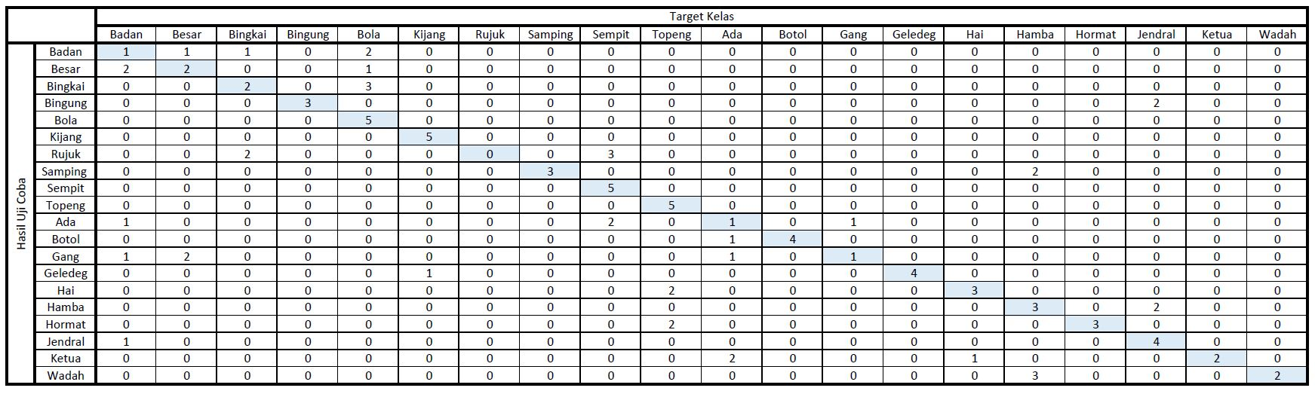

Tabel 5.2 Hasil Uji Coba Skenario 1

Hal ini dikarenakan fitur-fitur yang dibutuhkan oleh bahasa isyarat statis dan dinamis berbeda. Beberapa faktor tersebut yang mengakibatkan hasil klasifikasi dari perangkat lunak ini kurang optimal.

### Pengujian Skenario 2 dan Analisis

Pada pengujian skenario 2, uji coba dilakukan sendiri oleh penulis yang mempunyai karakteristik tinggi badan 179 cm. Klasifikasi dilakukan menggunakan data yang telah diambil oleh penulis sebelumnya. Skenario dapat dilihat pada Tabel 5.3.

Tabel 5.3 Skenario Pengujian 2

|  |  |
| --- | --- |
| Nama Skenario Pengujian | Pengujian Akurasi 2 |
| Kode | SP-2 |
| Algoritma | Decision Tree |
| Model Bahasa Isyarat | Model *tree* B |
| Penguji | Penulis memiliki tinggi 179 cm |
| Prosedur Pengujian | Penulis melakukan uji coba 20 gerakan bahasa isyarat dimana masing-masing gerakan dilakukan uji coba sebanyak 5 kali |
| Hasil yang Diperoleh | Akurasi 89% |

Hasil yang didapatkan pada skenario 2 cukup baik, seperti yang dapat dilihat pada Tabel 5.4. Kesalahan klasifikasi terjadi pada beberapa gerakan. Menurut pengamatan penulis, kesalahan klasifikasi tersebut terjadi karena posisi berdiri yang kurang tepat dan gerakan yang dilakukan kurang sesuai dengan gerakan bahasa isyarat yang diinginkan.

Tabel 5.4 Hasil Uji Coba Skenario 2

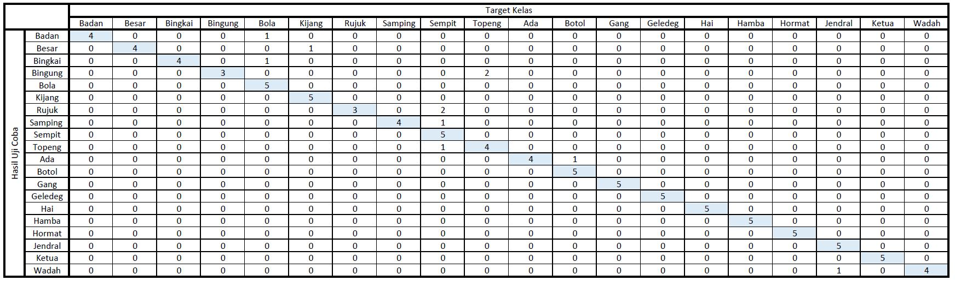

### Pengujian Skenario 3 dan Analisis

Pada pengujian skenario 3, uji coba dilakukan oleh pengguna yang mempunyai karakteristik tinggi badan 172 cm. Klasifikasi dilakukan menggunakan data yang telah diambil oleh penulis sebelumnya. Skenario dapat dilihat pada Tabel 5.3.

Tabel 5.5 Skenario Pengujian 3

|  |  |
| --- | --- |
| Nama Skenario Pengujian | Pengujian Akurasi 3 |
| Kode | SP-3 |
| Algoritma | Decision Tree |
| Model Bahasa Isyarat | Model *tree* B |
| Penguji | Pengguna memiliki tinggi 172 |
| Prosedur Pengujian | Pengguna melakukan uji coba 20 gerakan bahasa isyarat pokok dimana masing-masing gerakan dilakukan uji coba sebanyak 5 kali |
| Hasil yang Diperoleh | Akurasi 81% |

Hasil yang didapatkan pada skenario 3 cukup baik namun akurasi yang didapatkan lebih rendah dibandingkan dengan skenario 2, seperti yang dapat dilihat pada Tabel 5.6.

Berdasarkan skenario 3 yang telah dilakukan, terdapat lebih banyak gerakan yang kurang sesuai dengan yang diinginkan. Dapat dilihat pada gerak bahasa isyarat “Ada” memiliki tingkat akurasi yang kurang yaitu 2 dari 5 kali uji coba. Dari percobaan ini, menurut pengamatan penulis, kesalahan terjadi dikarenakan perbedaan postur tubuh penguji yang cukup berbeda dan kurang terbiasanya penguji dalam melakukan gerak bahasa isyarat ini.

Tabel 5.6 Hasil Uji Coba Skenario 3

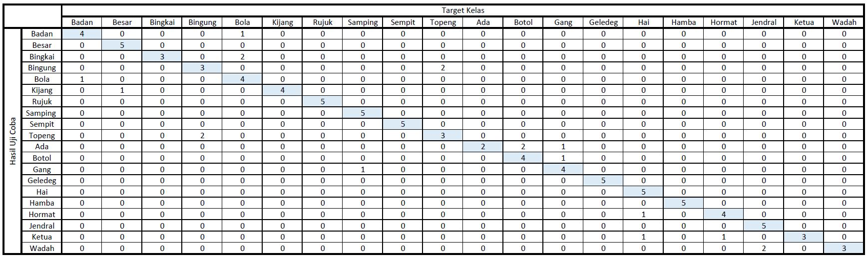

### Pengujian Skenario 4 dan Analisis

Pada pengujian skenario 4, uji coba dilakukan oleh pengguna yang mempunyai karakteristik tinggi badan 161 cm. Klasifikasi dilakukan menggunakan data yang telah diambil oleh penulis sebelumnya. Skenario dapat dilihat pada Tabel 5.7.

Tabel 5.7 Skenario Pengujian 4

|  |  |
| --- | --- |
| Nama Skenario Pengujian | Pengujian Akurasi 4 |
| Kode | SP-4 |
| Algoritma | Decision Tree |
| Model Bahasa Isyarat | Model *tree* B |
| Penguji | Pengguna memiliki tinggi 161 cm |
| Prosedur Pengujian | Pengguna melakukan uji coba 20 gerakan bahasa isyarat pokok dimana masing-masing gerakan dilakukan uji coba sebanyak 5 kali |
| Hasil yang Diperoleh | Akurasi 81% |

Hasil yang didapatkan pada skenario 4 cukup baik. Walaupun akurasi yang didapatkan lebih rendah dibandingkan dengan skenario 2, seperti yang dapat dilihat pada Tabel 5.8.

Menurut pengamatan penulis, hasil klasifikasi yang lebih rendah terjadi karena posisi dan gerakan yang dilakukan kurang sesuai dengan gerakan bahasa isyarat yang diinginkan serta belum terbiasanya penguji menggunakan perangkat lunak yang dibangun. Pada uji coba ini juga dapat dilihat bahwa hasil gerak bahasa isyarat “Wadah” hanya memiliki benar 1 dari 5 kali pengujian, menandakan hasil klasifikasi wadah yang kurang baik.

Tabel 5.8 Hasil Uji Coba Skenario 4

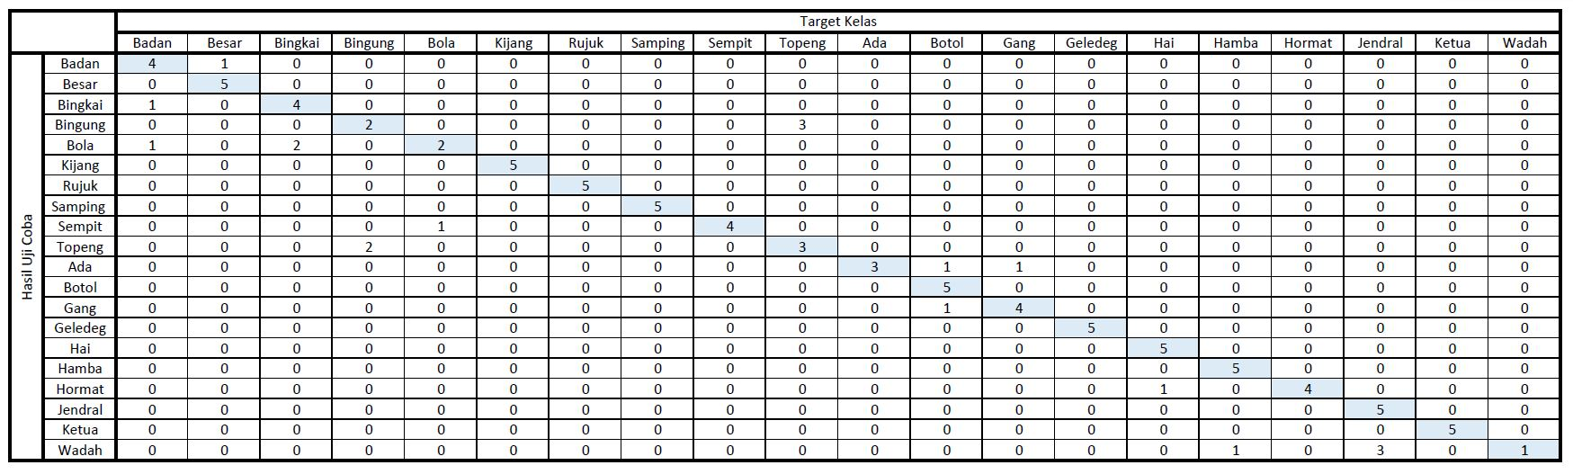

## Evaluasi

Subbab ini membahas mengenai evaluasi terhadap pengujian-pengujian yang telah dilakukan. Evaluasi disampaikan dalam bentuk analisis hasil secara keseluruhan sebagai berikut:

1. Klasifikasi fitur statis dan dinamis di dalam perangkat lunak yang dibuat mempunyai akurasi rata-rata 83.67%. Grafik hasil akurasi dari masing-masing percobaan dapat dilihat pada Gambar 5.2.

Gambar 5.2 Hasil Uji Coba

1. Pada percobaan skenario 1 dapat dilihat hasil dari klasifikasi kurang memuaskan. Dari hal ini dilakukan peningkatan dengan cara mengelompokkan data *training* terlebih dahulu. Dapat dilihat dari hasil skenario 2 bahawa hasil yang didapat lebih optimal.
2. Ada beberapa gerakan bahasa isyarat dinamis yang menyerupai sehingga mengakibatkan salah dalam mengklasifikasikan data. Dapat dilihat pada gerakan “Bola” ,“Bingkai” dan “Badan”, ketiga gerakan ini memiliki gerakan dan posisi yang menyerupai sehingga dapat membuat kerancuan dalam mengolah data.
3. Gerakan bahasa isyarat “Bingung” dan “Topeng” juga memiliki kemiripan posisi gerak. Menurut penulis hal ini yang menjadi faktor terjadinya kesalahan perangkat lunak dalam mengklasifikasikan kedua bahasa isyarat tersebut.
4. Ada beberapa gerakan bahasa isyarat statis yang juga memiliki kemiripan posisi. Contoh pada bahasa isyarat “Gang” ,“Ada” dan “Botol”, ketiga gerakan ini memiliki posisi yang dekat dan menyerupai, sehingga terjadi beberapa kesalahan pengartian pada saat uji coba.
5. Bahasa isyarat statis “Wadah” memiliki tingkat akurasi yang sangat kurang, banyak kesalahan pengartian menjadi “Jendral”. Menurut pengamatan penulis penggunaan klasifikasi decision tree yang mengakibatkan pengklasifikasikan yang kurang akurat.
6. Dalam perangkat lunak ini menggunakan decision tree sehingga memumgkinkan sebuah fitur dianggap lebih penting dibandingkan dengan fitur yang lainnya. Hal ini dapat mengurangi tingkat akurasi dari klasifikasi perangkat lunak.

*[Halaman ini sengaja dikosongkan]*

# BAB VI KESIMPULAN DAN SARAN

Pada bab ini akan diberikan kesimpulan yang diambil selama pengerjaan Tugas Akhir serta saran-saran tentang pengembangan yang dapat dilakukan terhadap Tugas Akhir ini di masa yang akan datang.

## Kesimpulan

Dari proses pengerjaan selama perancangan, implementasi, dan proses pengujian aplikasi yang dilakukan, dapat diambil kesimpulan sebagai berikut:

1. Fitur yang digunakan dalam proses ekstraksi fitur statis ada 21 fitur yang digunakan yaitu 7 fitur vektor 2D, 6 fitur *angle*, dan 1 fitur *distance*. Fitur yang digunakan dalam proses ekstraksi fitur dinamis berjumlah 38 fitur yaitu 18 fitur awal merupakan ekstraksi fitur dinamis tangan kiri, 18 fitur berikutnya merupakan ekstraksi fitur dinamis tangan kanan, dan 2 fitur untuk menentukan posisi tangan kiri dan kanan. Semua fitur tersebut didapatkan dari hasil olah data koordinat 11 *skeleton joints* yang ditentukan oleh penulis, yaitu :
   1. Leher (vector N)
   2. Bahu tulang belakang (Vektor SS)
   3. Tulang belakang tengah (Vektor SM)
   4. Bahu tangan kanan (Vektor SR)
   5. Siku tangan kanan (Vektor ER)
   6. Pergelangan tangan kanan (Vektor WR)
   7. Telapak Tangan kanan (Vektor HR)
   8. Bahu tangan kiri (Vektor SL)
   9. Siku tangan kiri (Vektor EL)
   10. Pergelangan tangan kiri (Vektor WL)
   11. Telapak tangan kiri (Vektor HL)
2. Ketepatan posisi berdiri dan melakukan gerakan bahasa isyarat yang dilakukan ketika melakukan *training* dan *testing* data sangat berpengaruh terhadap akurasi klasifikasi fitur.
3. Perbedaan karakteristik tinggi badan berpengaruh terhadap penentuan koordinat *skeleton* *joints* dimana perbedaan tersebut mempengaruhi identifikasi posisi gerakan yang dilakukan oleh perangkat lunak.
4. Perangkat lunak yang dibangun pada Tugas Akhir ini dapat menerjemahkan bahasa isyarat pokok dengan akurasi rata-rata 83.67%.

## 6.2 Saran

Berikut saran-saran untuk pengembangan dan perbaikan sistem di masa yang akan datang. Di antaranya adalah sebagai berikut:

1. Memperbanyak data *training* dari berbagai macam pengguna yang mempunyai karakteristik tubuh dan sudut pengambilan Kinect 2.0 yang berbeda-beda.
2. Identifikasi *skeleton* *joints* tidak hanya posisi tangan saja. Karena pada beberapa gerakan bahasa isyarat, terdapat kesamaan dalam gerakan atau posisi namun memiliki bentuk atau model tangan yang berbeda.
3. Melakukan normalisasi data koordinat masing-masing *skeleton joints* sebelum dilakukan proses ekstraksi fitur dinamis agar mendapatkan hasil lebih akurat.
4. Menggunakan *classifier* yang lebih baik dapat meningkatkan akurasi perangkat lunak ini.
5. Fitur yang digunakan sebaiknya ditambahkan menjadi vektor 3D untuk meningkatkan akurasi hasil klasifikasi perangkat lunak.

# DAFTAR PUSTAKA

|  |  |
| --- | --- |
| [1] | N. Sugianto and F. Samopa, "Analisa Manfaat dan Penerimaan Terhadap Implementasi Bahasa Isyarat Indonesia pada Latar Belakang Komplek Menggunakan Kinect dan Jaringan Syaraf Tiruan (Studi Kasus SLB Karya Mulia 1)," *JUISI,* vol. 1, pp. 56-72, 2015. |
| [2] | Y. A. Sutanto, "Rancang Bangun Modul Pengenalan Bahasa Isyarat Indonesia Menggunakan Teknologi Kinect dan Metode Back Propagation Genetic Algorithm Neural Network," Institut Teknologi Sepuluh Nopember, Surabaya, 2016. |
| [3] | Y. E. Nugyasa, "Ekstraksi Fitur Dinamis Pada Gerakan Tangan Menggunakan Kinect 2.0 Untuk Mengenali Bahas Isyarat Indonesia," Institut Teknologi Sepuluh Nopember, Surabaya, 2017. |
| [4] | A. W. Yanuardi, S. Prasetio and P. P. Johannes Adi, "Indonesian Sign Language Computer Application for the Deaf," in *International Conference on Education Technology and Computer*, Shanghau, 2010. |
| [5] | M. Iqbal, "Pengenalan Bahasa Isyarat Indonesia Berbasis Sensor Flex dan Accelerometer Menggunakan Dynamic Time Warping," Institut Teknologi Sepuluh Nopember, Surabaya, 2011. |
| [6] | Y. Chen, B. Luo, Y.-L. Chen, G. Liang and X. Wu, "A Real-time Dynamic Hand Gesture Recognition System Using Kinect Sensor," in *IEEE Conference on Robotics and Biomimetics*, Zhuhai, 2015. |
| [7] | "Kinect," Wikipedia, [Online]. Available: http://en.wikipedia.org/wiki/Kinect. [Accessed 7 June 2016]. |
| [8] | "Microsoft Visual Studio," Wikipedia, [Online]. Available: http://id.wikipedia.org/wiki/Microsoft_Visual_Studio. [Accessed 7 Juny 2016]. |
| [9] | C. Sun, T. Zhang, B.-K. Bao and C. Xu, "Discriminative Exemplar Coding for Sign Language," in *IEEE TRANSACTIONS ON CYBERNETICS*, 2013. |

# LAMPIRAN A KODE SUMBER

|  |  |
| --- | --- |
| 1  2  3  4  5  6  7  8  9 | private void OneTestButton_Click(object sender, RoutedEventArgs e)  {  statusDetail.Content = "Testing Data";  statusAmbil = 2;  flag2 = 0;  flag3 = 0;  i = 0;  InitStaticFeatures();  } |

Kode Sumber A.1 Fungsi Create File

|  |  |
| --- | --- |
| 1  2  3  4  5  6  7  8  9  10  11 | private void createButton_click(object sender, RoutedEventArgs e)  {  statusDetail.Content = "Create Dataset";  statusAmbil = 1;  flag2 = 0;  flag3 = 0;  i = 0;  InitStaticFeatures();  namaGerakan = fileName.Text;  } |

Kode Sumber A.2 Fungsi Start Testing

|  |  |
| --- | --- |
| 1  2  3  4  5  6  7  8  9 | private void stopButton_Click(object sender, RoutedEventArgs e)  {  statusDetail.Content = "Idle";  statusAmbil = 0;  flag2 = 0;  ambilData.Content = "Done";  outputText.Content = "";  outputImage.Source = null;  } |

Kode Sumber A.3 Fungsi Stop

*[Halaman ini sengaja dikosongkan]*

# LAMPIRAN B *SCREENSHOT* PERANGKAT LUNAK

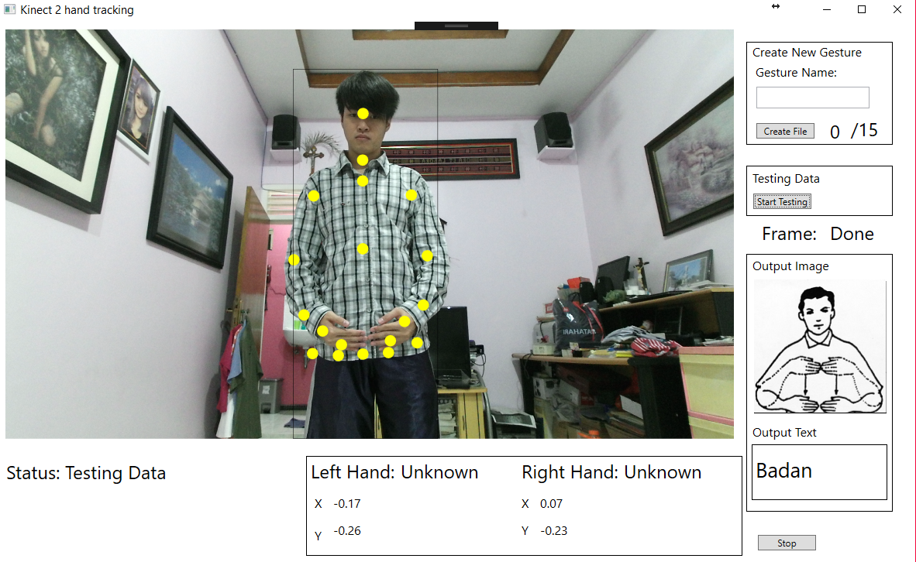

Gambar B.1 Penulis Melakukan Gerak Bahasa Isyarat Badan

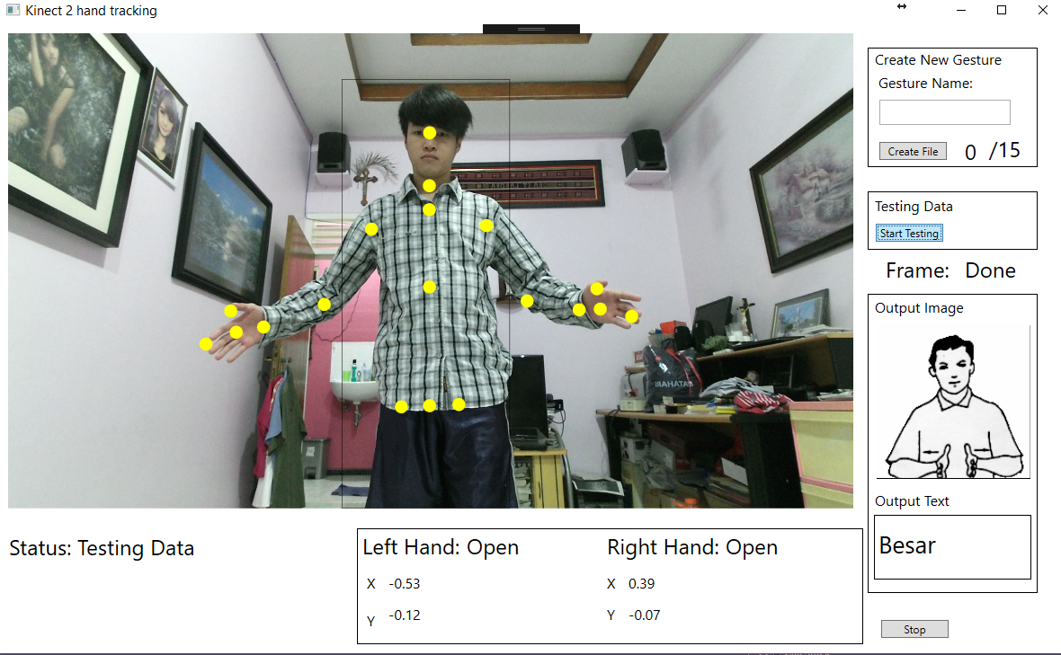

Gambar B.2 Penulis Melakukan Gerak Bahasa Isyarat Besar

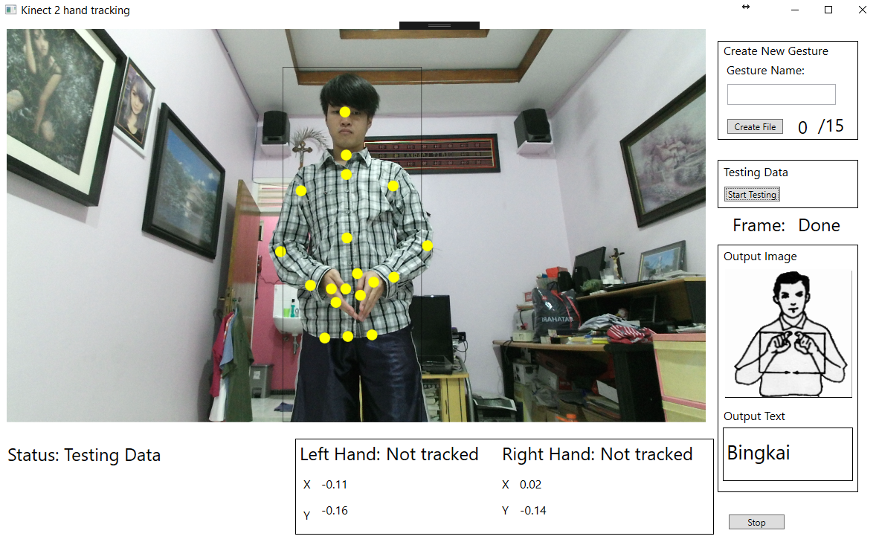

Gambar B.3 Penulis Melakukan Gerak Bahasa Isyarat Bingkai

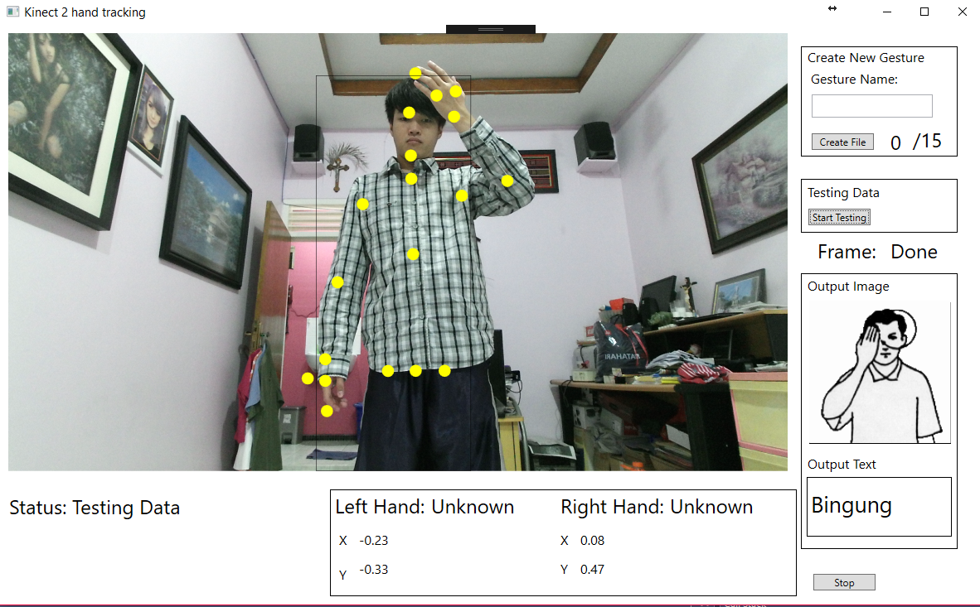

Gambar B.4 Penulis Melakukan Gerak Bahasa Isyarat Bingung

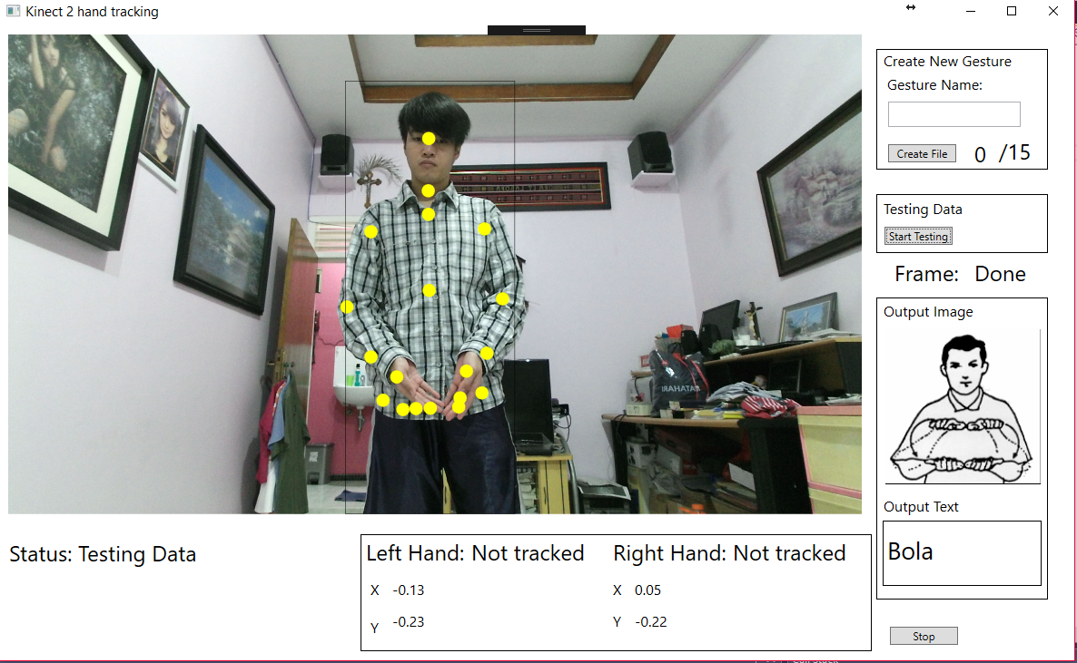

Gambar B.5 Penulis Melakukan Gerak Bahasa Isyarat Bola

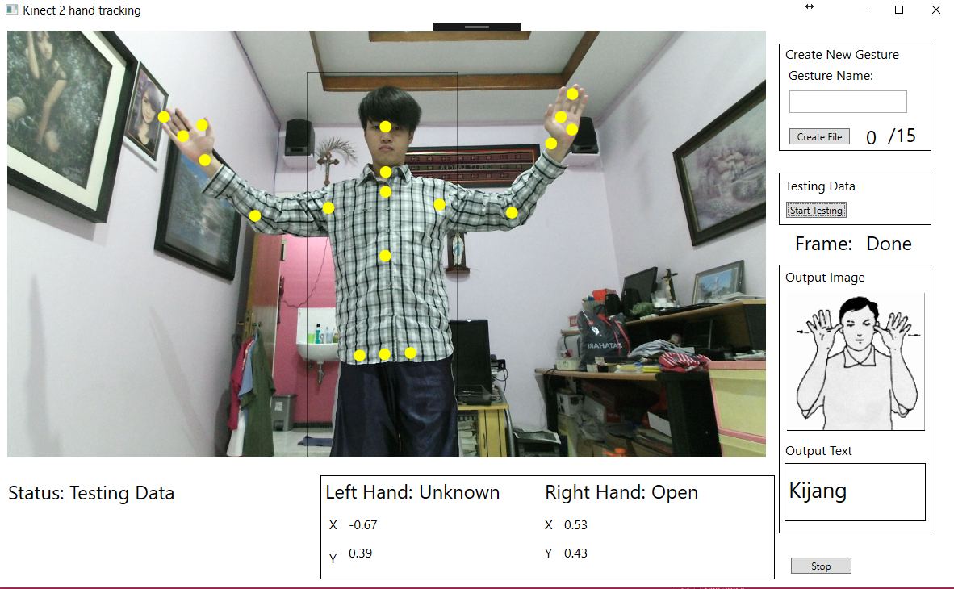

Gambar B.6 Penulis Melakukan Gerak Bahasa Isyarat Kijang

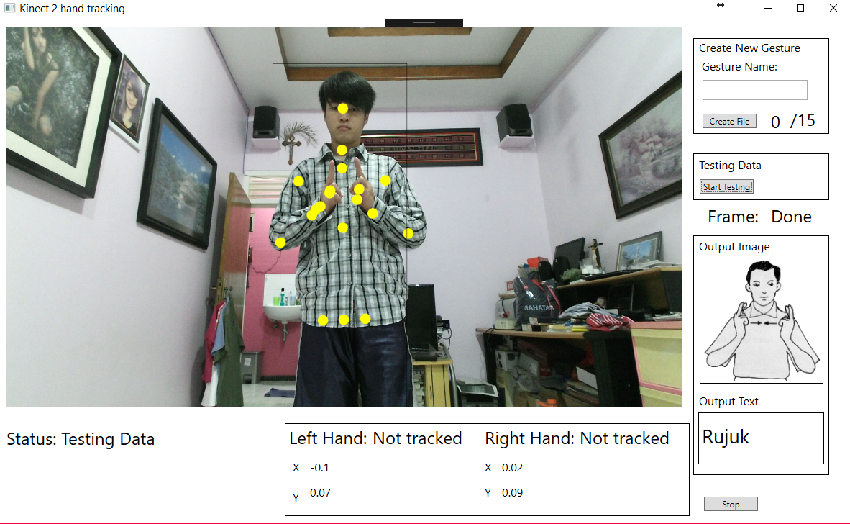

Gambar B.7 Penulis Melakukan Gerak Bahasa Isyarat Rujuk

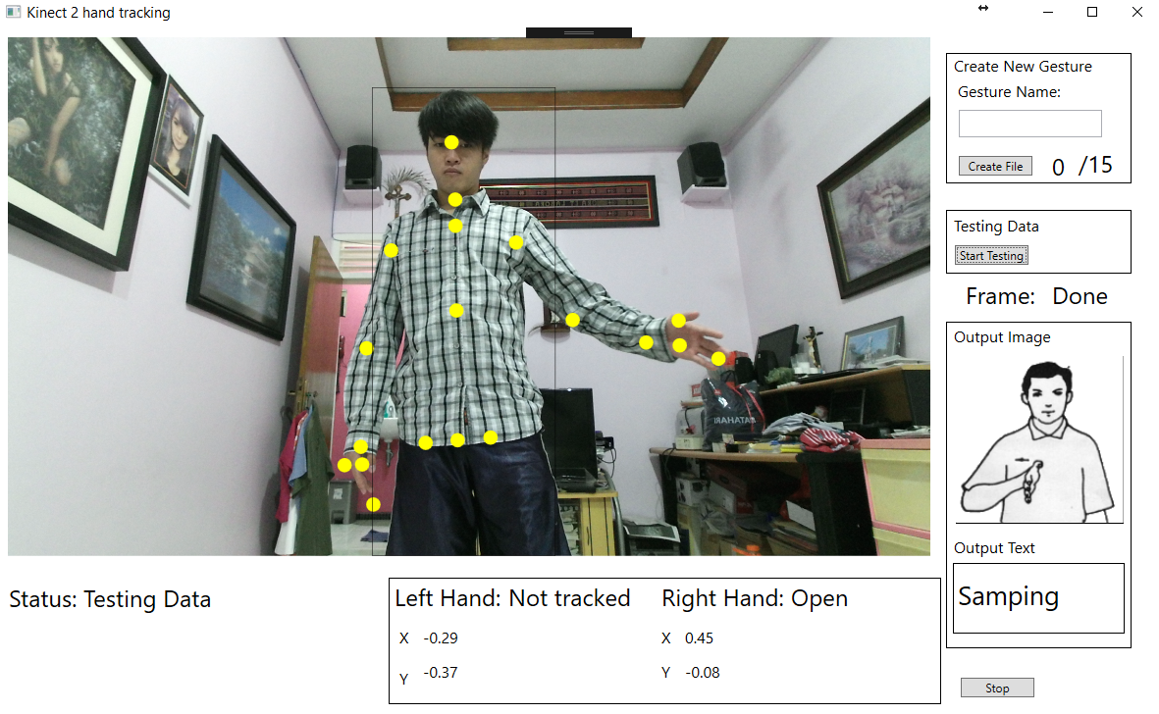

Gambar B.8 Penulis Melakukan Gerak Bahasa Isyarat Samping

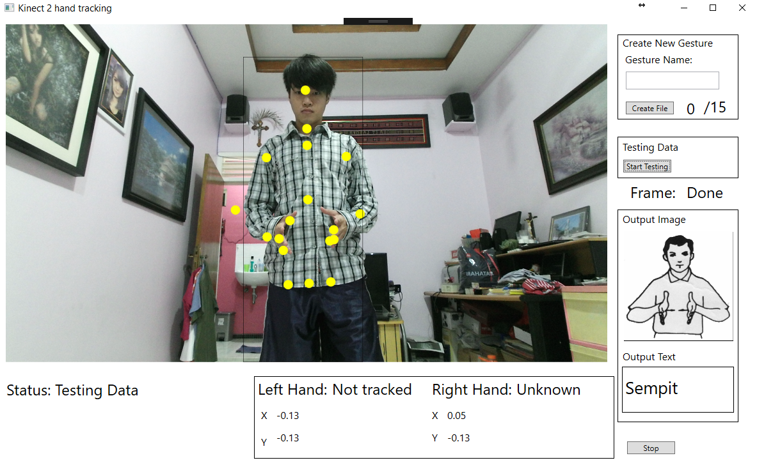

Gambar B.9 Penulis Melakukan Gerak Bahasa Isyarat Sempit

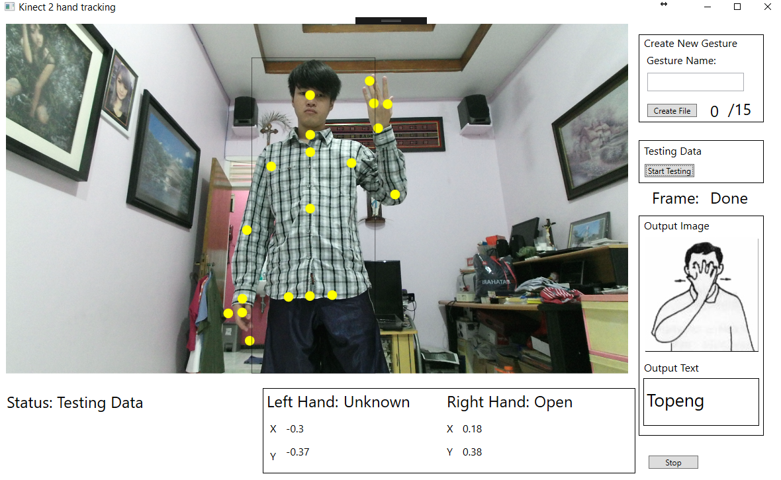

Gambar B.10 Penulis Melakukan Gerak Bahasa Isyarat Topeng

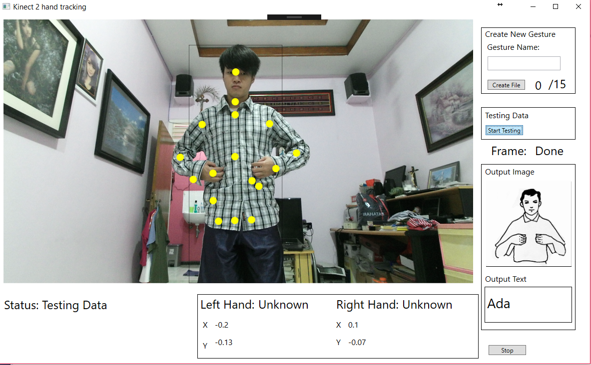

Gambar B.11 Penulis Melakukan Gerak Bahasa Isyarat Ada

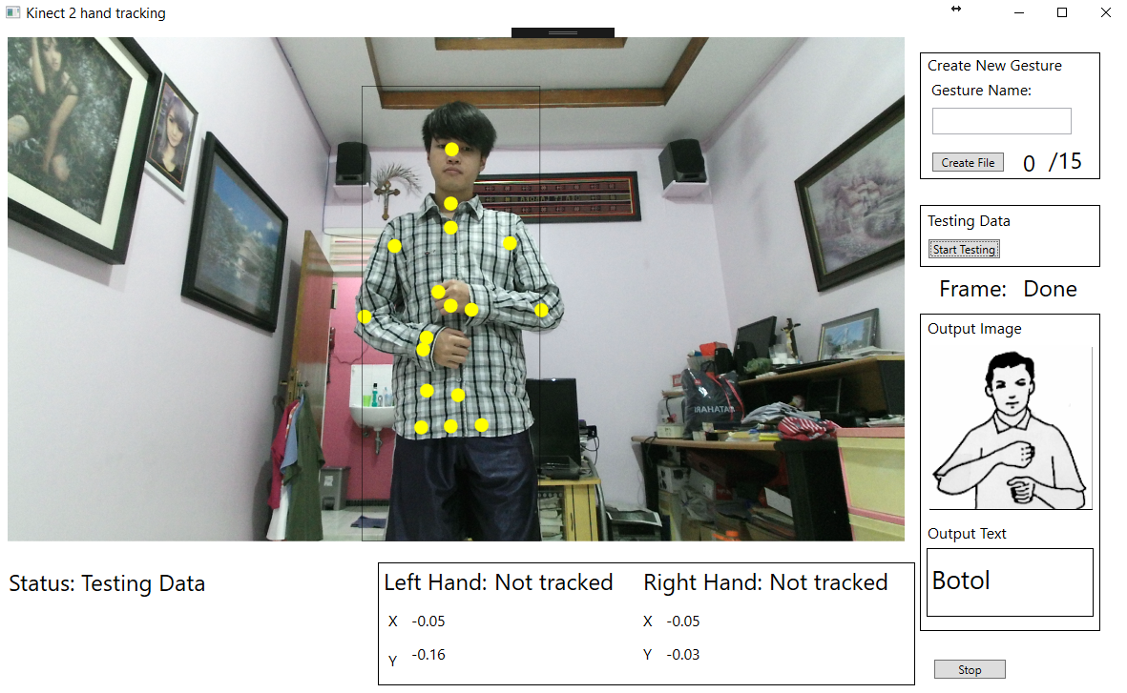

Gambar B.12 Penulis Melakukan Gerak Bahasa Isyarat Botol

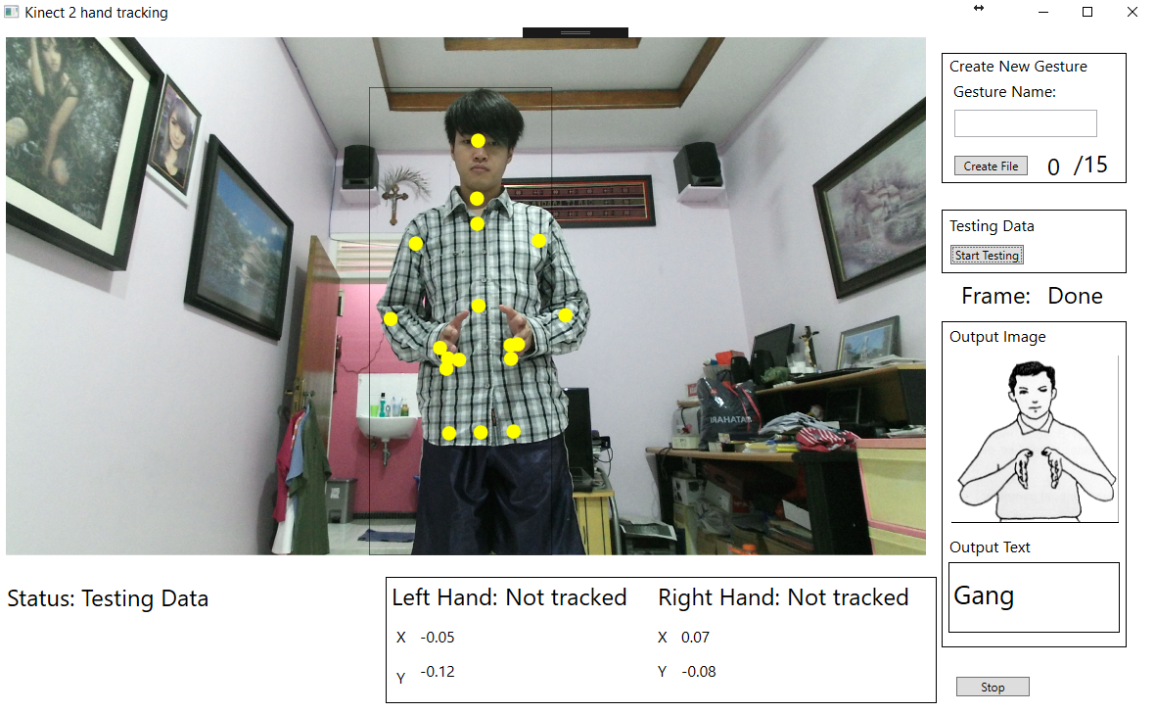

Gambar B.13 Penulis Melakukan Gerak Bahasa Isyarat Gang

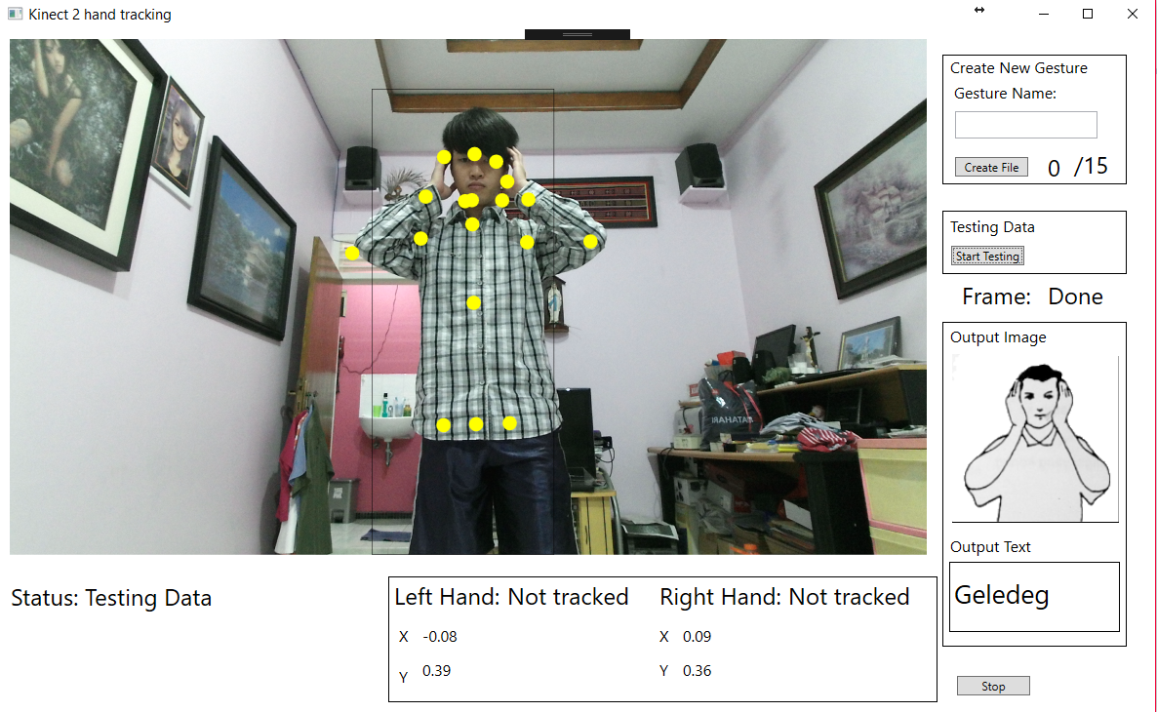

Gambar B.14 Penulis Melakukan Gerak Bahasa Isyarat Geledeg

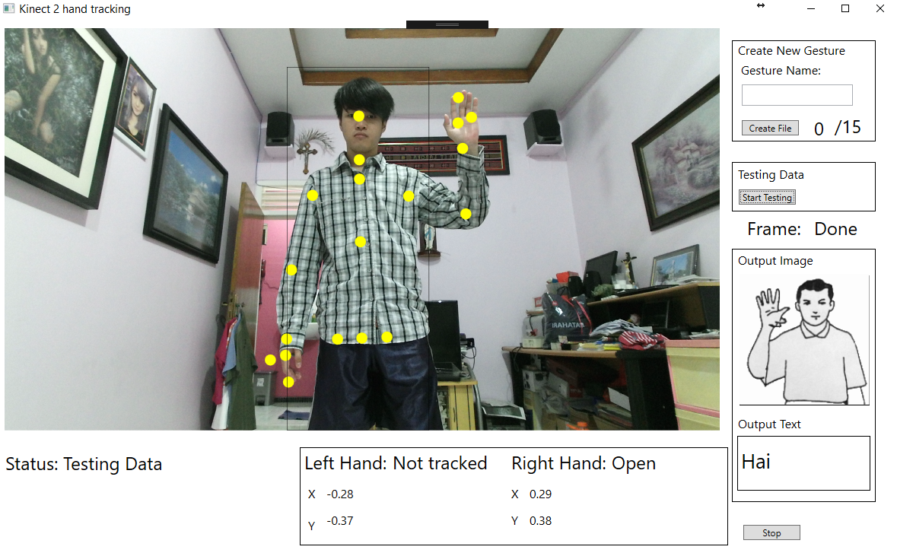

Gambar B.15 Penulis Melakukan Gerak Bahasa Isyarat Hai

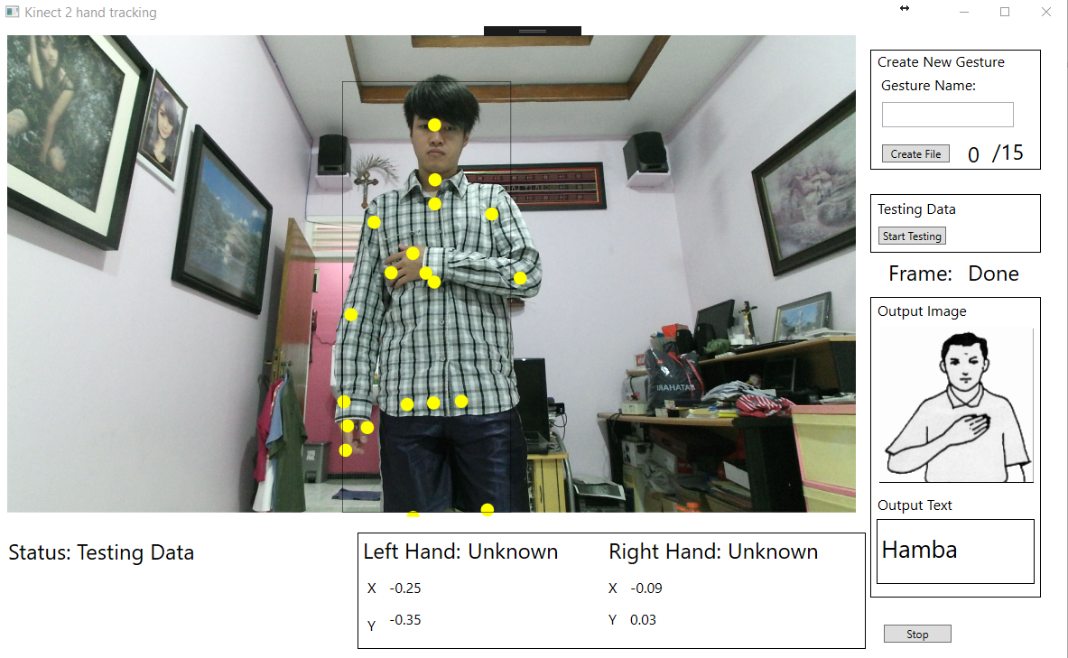

Gambar B.16 Penulis Melakukan Gerak Bahasa Isyarat Hamba

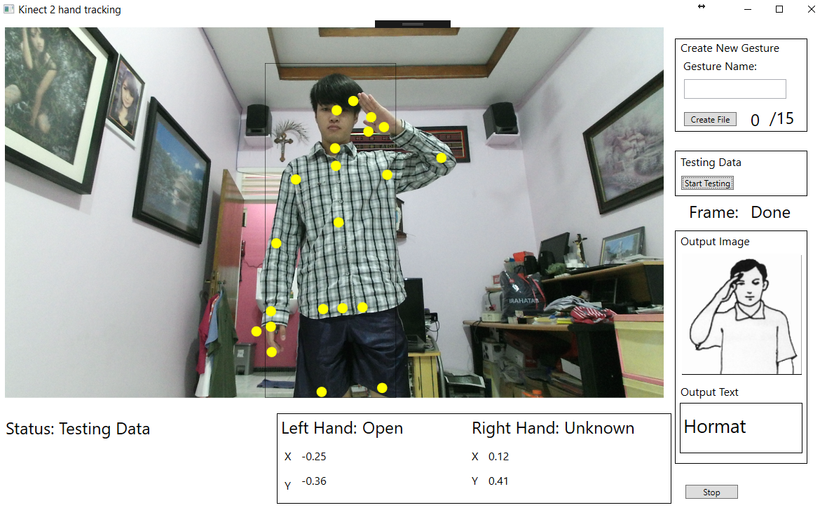

Gambar B.17 Penulis Melakukan Gerak Bahasa Isyarat Hormat

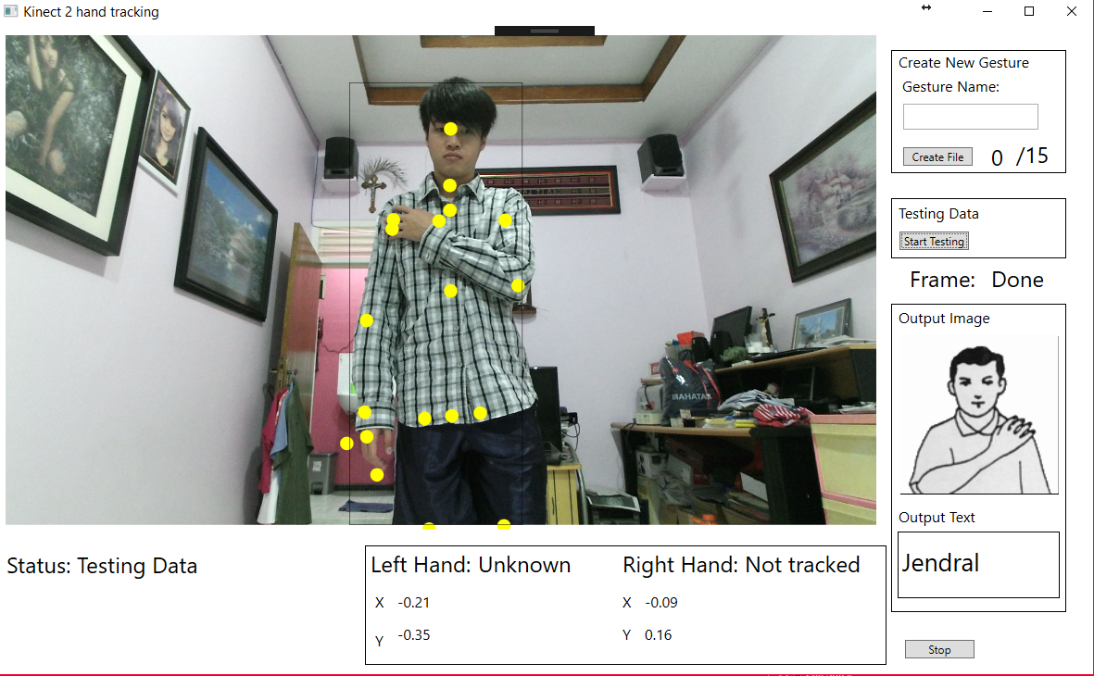

Gambar B.18 Penulis Melakukan Gerak Bahasa Isyarat Jendral

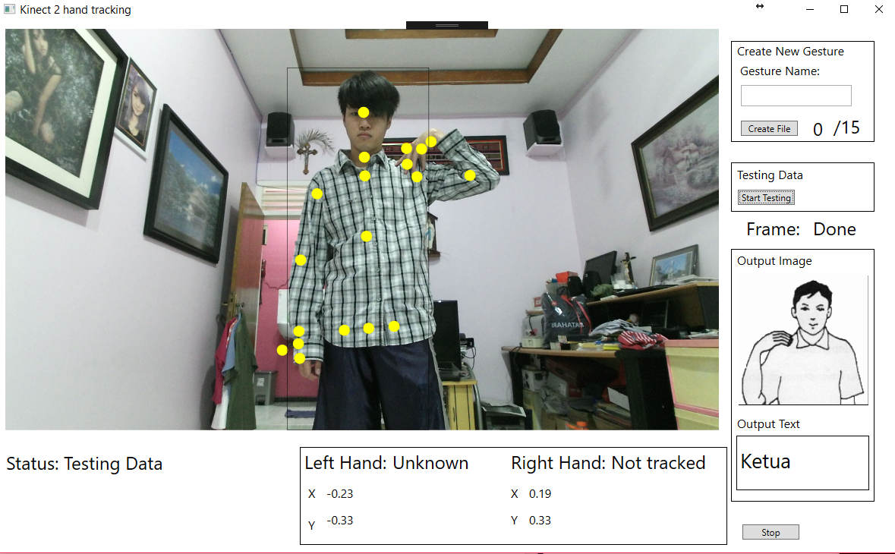

Gambar B.19 Penulis Melakukan Gerak Bahasa Isyarat Ketua

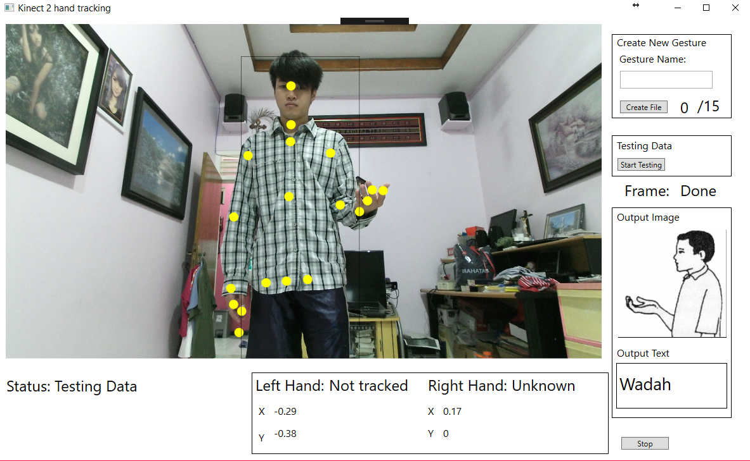

Gambar B.20 Penulis Melakukan Gerak Bahasa Isyarat Wadah

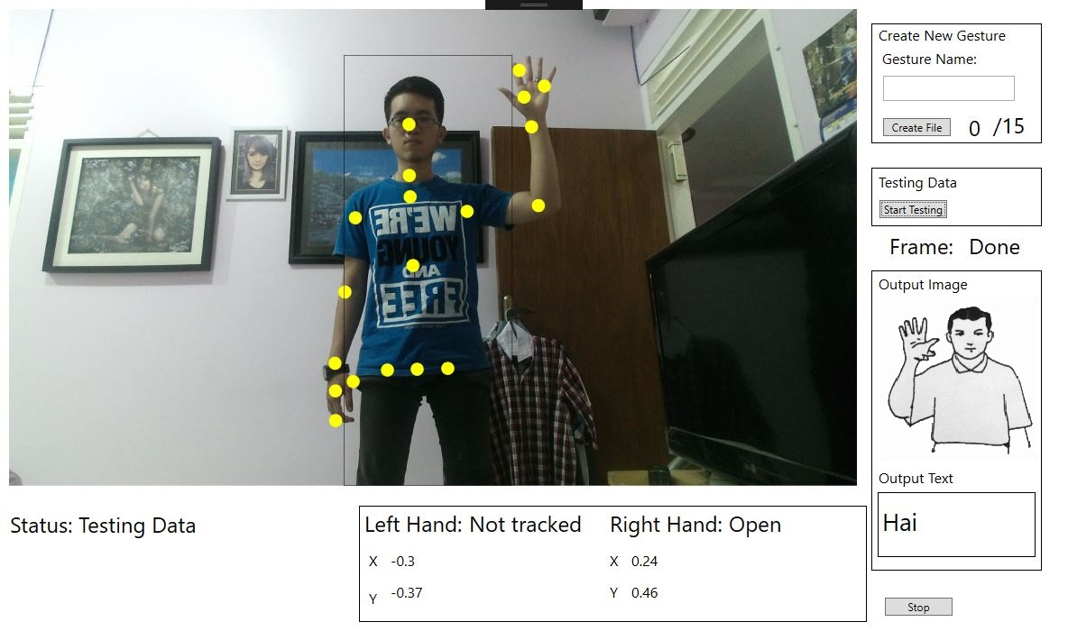

Gambar B.21 Penguji 1 Melakukan Gerak Bahasa Isyarat Hai

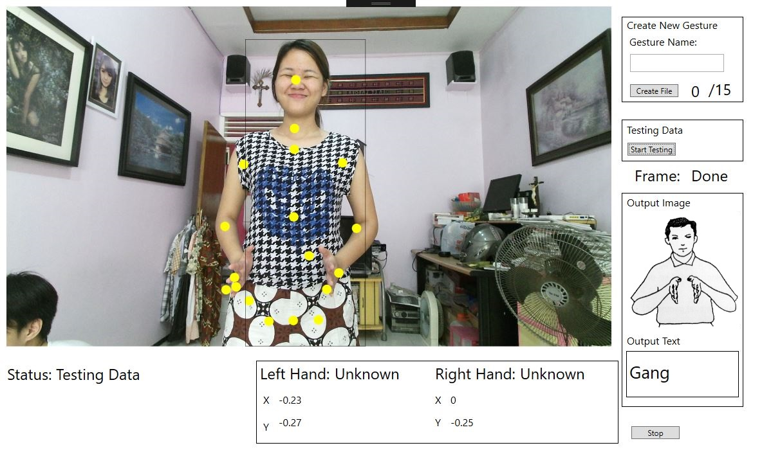

Gambar B.22 Penguji 2 Melakukan Gerak Bahasa Isyarat Gang

*[Halaman ini sengaja dikosongkan]*

# BIODATA PENULIS

Penulis lahir di kota Surabaya pada 05 September 1995. Merupakan anak tunggal yang mampunyai hobi bermain game, mendaki gunung dan fotografi. Penulis telah menempuh pendidikan formal yaitu TKK Maria Regina (2000 – 2001), SDK Maria Regina (2001 – 2007), SMPK Carolus (2007 – 2010), SMAK Frateran (2010 – 2013), dan mahasiswa S1 Departemen Teknik Informatika Fakultas Teknologi Informasi Institut Teknologi Sepuluh Nopember Surabaya rumpun mata kuliah Interaksi, Grafika, dan Seni (IGS).

Penulis pernah mengikuti beberapa organisasi dan kepanitiaan yaitu ITS EXPO sebagai staf (2015), dan GERIGI ITS sebagai *Organizing Committee* (2014) dan *Instructor Committee* (2015). Penulis dapat dihubungi melalui surel [inyas.benedict@gmail.com](mailto:inyas.benedict@gmail.com).